# 

# **DAFTAR ISI**

**HALAMAN JUDUL**

**HALAMAN PERSETUJUAN**

**MENGESAHKAN**

**MOTTO** i

**PERSEMBAHAN** ii

**RIWAYAT HIDUP** iii

**ABSTRACT** iv

**ABSTRAK** v

**KATA PENGANTAR** vi

**DAFTAR ISI** viii

**DAFTAR TABEL** xi

**DAFTAR GAMBAR** xii

**BAB I** **PENDAHULUAN** 1

1.1.1. Latar Belakang 1

1.1.2. Identifikasi Masalah 2

1.1.3. Ruang Lingkup Masalah 3

1.1.4. Rumusan Masalah 3

1.1.5. Tujuan Penelitian 3

1.1.6. Manfaat Penelitian 3

1.1.7. Sistematika Penelitian 4

**BAB II** **TINJAUAN PUSTAKA DAN LANDASAN TEORI** 5

2.1.1. Tinjauan Pustaka 5

2.1.2. Landasan Teori 8

2.2.1 Definisi Website 8

2.2.2 Sejarah Singkat Website 9

2.2.3 Unsur-Unsur Website 10

2.2.4 Fungsi Website 13

2.2.5 Jenis - Jenis Website 14

2.2.6 Kriteria-Kriteria Website yang Baik 15

2.2.7 Kualitas desain website (site design quality ) 19

2.2.8 Kualitas Penggunaan (usability quality) 19

2.2.9 Interaksi Pengguna Terhadap Website 19

2.2.10 Skala likert 19

2.2.11 Webqual 21

2.2.12 Konsep Kualitas Web atau Webqual 23

2.2.13 Definisi Unified Modeling Language (UML) 24

**BAB III** **METODOLOGI PENELITIAN** 31

3.1.1. Analisa Kebutuhan 31

3.1.2. Metode Sampel 31

3.1.3. Perancangan Penelitian 32

3.2.1 Variabel Penelitian 32

3.2.2 Skala Pengukuran 34

**BAB IV** **HASIL DAN PEMBAHASAN** 36

4.1. Hasil 36

4.1.1. Hasil Kuesioner 41

4.1.2. Hasil Wawancara 44

4.2. Pembahasan 45

4.2.1. Analisis Data Hasil Kuesioner 45

4.2.2. Analisis Data Hasil Wawancara 58

4.2.3. Penggabungan Analisis Data Hasil Kuesioner dan Wawancara 59

**BAB V** **KESIMPULAN DAN SARAN** 60

5.1.1. Kesimpulan 60

5.1.2. Saran 61

**DAFTAR PUSTAKA** 62

# **DAFTAR TABEL**

Table 1 Dimensi Kemudahan Pengguna(*Usability*) 6

Table 2 Dimensi Kualitas Informasi (*Informasi quality*) 6

Table 3 Dimensi Kualitas Interaksi (*Interaksi quality*) 6

Table 4 WebQual 4.0 Istrument 22

Table 5. Simbol Use Case Diagram 30

Table 6 Kuesioner Penelitian Website PUSLIT INDONESIA. 35

Table 7 Hasil Data Kuesioner 43

Table 8 Hasil Pengumpulan Wawancara 45

Table 9 Hasil Akhir kuwisioner 58

Table 10 Hasil Pengukuran Kualitas berdasarkan wawancara. 59

Table 11 Hasil Penelitian Website PUSLIT berdasarkan Webqual 60

# **DAFTAR GAMBAR**

Gambar 1 Model webqual 4.0 23

Gambar 2 Halaman Beranda Website PUSLIT INDONESIA. 37

Gambar 3 Tampilan Tentang Kami 37

Gambar 4 Tampilan Hubungi Kami 38

Gambar 5 Tampilan Login Puslit Indonesia 38

Gambar 6 Tampilan Kerja sama 39

Gambar 7 Tampilan FortoFolio 39

Gambar 8 Tampilan Pemilihan Produk 40

Gambar 9 Produk yang telah pernah di kerjakan. 40

Gambar 10. Use Case Diagram 41

Gambar 11. Grafik Persentase Respon User Kuesioner Q 1 46

Gambar 12. Grafik Persentase Respon User Kuesioner Q2 46

Gambar 13. Grafik Persentase Respon User Kuesioner Q3 47

Gambar 14. Grafik Persentase Respon User Kuesioner Q4 47

Gambar 15. Grafik Persentase Respon User Kuesioner Q5 48

Gambar 16. Grafik Persentase Respon User Kuesioner Q6 48

Gambar 17. Grafik Persentase Respon User Kuesioner Q7 49

Gambar 18. Grafik Persentase Respon User Kuesioner Q 8 49

Gambar 19. Grafik Persentase Respon User Kuesioner Q9 50

Gambar 20. Grafik Persentase Respon User Kuesioner Q 10 51

Gambar 21. Grafik Persentase Respon User Kuesioner Q 11 51

Gambar 22. Grafik Persentase Respon User Kuesioner Q 12 52

Gambar 23. Grafik Persentase Respon User Kuesioner Q 13 52

Gambar 24. Grafik Persentase Respon User Kuesioner Q 14 53

Gambar 25. Grafik Persentase Respon User Kuesioner Q15 53

Gambar 26. Grafik Persentase Respon User Kuesioner Q16 54

Gambar 27. Grafik Persentase Respon User Kuesioner Q17 55

Gambar 28. Grafik Persentase Respon User Kuesioner Q18 55

Gambar 29. Grafik Persentase Respon User Kuesioner Q19 56

Gambar 30. Grafik Persentase Respon User Kuesioner Q20 56

Gambar 31 Grafik Persentase Respon User Kuesioner Q21 57

Gambar 32 Grafik Persentase Respon User Kuesioner Q22 57

Gambar 33 Grafik Persentase Hasil Wawancara 58

# **BAB I**

# **PENDAHULUAN**

## Latar Belakang

Internet adalah media yang dapat menyampaikan dan memperoleh berbagai informasi yang dibutuhkan kapan saja, dimana saja dan oleh siapa saja. Jaringan internet yang sudah menggelobal memudahkan internet untuk diakses setiap saat. Informasi yang di butuhkan baik penting mau pun tidak, melalui internet informasi tersebut bisa di dapatkan dengan mudah. Kebutuhan informasi menjadi masalah ketika kebutuhan tersebut tidak dapat terpenuhi dengan baik dan akurat. Internet memiliki berbagai layanan informasi, salah satunya disajikan melalui Website atau *World Wide Web* (WWW). Website adalah media semua informasi yang ada di Internet. Melihat begitu pesatnya perkembangan website sekarang ini, setiap penguna harus mampu memilih website mana yang berkualitas dan mampu memenuhi kebutuhan informasi mereka. Kebutuhan mengunakan website juga di butuhkan di suatu perusahaan, perusahaan bias lebih mudah mempromosikan produk yang mereka miliki dengan mengunakan website penjualan.

Website penjualan di suatu perusahaan berisi informasi-informasi seputar profil perusahaan yang bersangkutan dan apa saja yang mereka pasarkan (peroduk yang di miliki). Sehingga masyarakat pengguna internet dapat mengetahui informasi hanya dengan mengakses website tersebut saja. Kualitas pelayanan dalam penyebaran informasi di website penjualan ini sudah menjadi kebutuhan yang sangat penting, karena hal tersebut berdampak terhadap tingkat kepuasan pelangan dan masyarakat luas yang akan mengakses website perusaahaan tersebut. Pada akhirnya peningkatan kualitas pelayanan tersebut menjadi indikator keberhasilan perusahaan dalam meningkatkan penjualan dan kepuasan loyalitas pelanggan.

Website yang akan diteliti adalah website milik CV.PUSLIT INDONESIA. PUSLIT INDONESIA atau *Pusat Solusi IT Indonesia* adalah salah satu perusahaan yang bergerak di bidang penjualan yang sangat bergantung dengan Internet, hal ini dikarenakan PUSLIT adalah perusahaan yang berfokus untuk melayani pengembangan produk – produk perangkat lunak (*software* atau *system*) berbasis Teknologi Informasi yang di pasarkan hanya melalui website. Membangun website yang di jadikan sebagai media penjualan utama haruslah memiliki kestabilitasan dan keakuratan yang tepat. Dari uraian di atas *website* PUSLIT INDONESIA sangatlah penting untuk dapat membuat penilaian terhadap kualitas website yang digunakan. Efektif atau tidaknya bergantung pada penemuan kebutuhan pengguna yang menggambarkan karakteristik dari suatu layanan kualitas desain *web*, kualitas informasi, dan kualitas interaksi (Stuart Barnes , dan Vidgen,, 2001).

WebQual merupakan salah satu metode atau teknik pengukuran kualitas *website* berdasarkan persepsi pengguna akhir. Metode ini merupakan pengembangan dari SERVQUAL yang banyak digunakan sebelumnya pada pengukuran kualitas jasa. WebQual sudah mulai dikembangkan sejak tahun 1998 dan telah mengalami beberapa interaksi dalam penyusunan dimensi dan butir pertanyaannya. WebQual 4.0 disusun berdasarkan penelitian pada tiga area (dimensi) kualitas yaitu information *quality, usability,* dan  *service interaction*

Dari uraian di atas *website* PUSLIT INDONESIA sangatlah penting untuk dapat membuat penilaian terhadap kualitas website yang digunakan. Efektif atau tidaknya bergantung pada penemuan kebutuhan pengguna yang menggambarkan karakteristik dari suatu layanan kualitas desain *web*, kualitas informasi, dan kualitas interaksi. Sehingga penelitian yang dilakukan dapat memberikan jawaban atas pertanyaan akan Keakuratan dari website tersebut.

## Identifikasi Masalah

Berdasarkan latar belakang di atas, identifikasi masalah yang muncul dalam Penelitian ini adalah:

1. Belum diketahuinya penilaian terhadap kualitas website yang digunakan karakteristik dari suatu layanan kualitas desain *web*, kualitas informasi, dan kualitas interaksi terhadap website PUSLIT INDONESIA tersebut.
2. Belum dilakukan pengukuran kualitas penggunaan website PUSLIT INDONESIA berdasrkan *Webqual*.

## Ruang Lingkup Masalah

Untuk menghindari penyimpangan dari tujuan yang sebenarnya maka Penelitian ini terfokus pada evaluasi dan analisa pengukuran website Puslit.com berdasarkan metode *webqual*.

## Rumusan Masalah

Rumusan Masalah yang ada didalam Penelitian ini adalah:

1. Apakah puslit.com memenuhi aspek-aspek yang terdapat dalam kriteria standar suatu website yang baik berdasarkan metode *webqual*?
2. Bagaimanakah kualitas penggunaan keseluruhan penilaian terhadap kualitas website yang digunakan terhadap website PUSLIT INDONESIA,yaitu puslit.com?

## Tujuan Penelitian

Penelitian ini bertujuan untuk:

1. Menganalisa website PUSLIT INDONESIA [puslit.com](http://www.fik.ubl.ac.id) agar dapat menilai kualitas website tersebut.
2. Menguji PUSLIT INDONESIA berdasarkan kriteria standar suatu website yang baik berdasarkan metode *webqual*.
3. Mengevaluasi tingkatan kualitas website yang terdapat pada website PUSLIT INDONESIA , yaitu [puslit.com](http://www.fik.ubl.ac.id).

## Manfaat Penelitian

Penelitian ini diharapkan dapat bermanfaat:

1. Manfaat dari Penelitian ini diharapkan dapat digunakan sebagai tolak ukur tingkatan kualitas pengguna website penjualan berdasarkan metode *webqual*.
2. Manfaat Penelitian ini diharapkan dapat dijadikan acuan pustaka bagi penulis lain.

## Sistematika Penelitian

Sistematika Penelitian dibagi sebagai berikut :

BAB I PENDAHULUAN

Bab ini terdiri dari Latar Belakang, Identifikasi Masalah, Ruang Lingkup Masalah, Rumusan Masalah, Tujuan Penelitian, Manfaat Penelitian, dan Sistematika Penelitian.

BAB II TINJAUAN PUSTAKA DAN LANDASAN TEORI

Bab ini terdiri dari Tinjauan Pustaka dan Landasan Teori yang relevan dengan Penelitian ini.

BAB III METODOLOGI PENELITIAN

Pada bab ini berisikan metodologi-metodologi pengukuran terhadap kualitas pengguna(pelanggan) di website PUSLIT INDONESIA berdasarkan metode *Webqual*.

BAB IVHASIL DAN PEMBAHASAN

Bab ini berisi tentang pembahasan evaluasi dan analisa pengukuran kualitas website PUSLIT INDONESIA berdasarkan metode *Webqual*.

BAB VKESIMPULAN DAN SARAN

Bab ini merupakan bab penutup yang berisikan kesimpulan dari hasil analisa Penelitian dan saran yang dapat diberikan kepada PUSLIT INDONESIA agar permasalahan yang dihadapi dapat diselesaikan dengan baik.

# **BAB II**

# **TINJAUAN PUSTAKA DAN LANDASAN TEORI**

## Tinjauan Pustaka

Untuk mendukung Penelitian ini digunakan beberapa tinjauan pustaka yang relevan serta berkaitan dengan pokok bahasan yang diuji dalam analisis tingkat kualitas penggunaan mengenai website.

1. Penelitian yang di lakukan oleh Iman sanjaya tentang *Pengukuran Kualitas Layanan Website Kementerian Kominfo Dengan Menggunakan Metode Webqual 4.0*  bahwa Layanan suatu *website* perlu diukur untuk mengetahui tingkat kepuasan pengguna dan memperoleh umpan balik. Dalam penelitian ini, kualitas *website* Kementerian Komunikasi dan Informatika diukur dengan menggunakan metode WebQual. WebQual merupakan instrumen yang menilai kualitas suatu *website* menurut perspektif pengguna akhir. Analisis regresi linier berganda digunakan untuk menguji hubungan antar dimensi dari WebQual 4.0 dengan kepuasan pengguna. Dari hasil penelitian dapat disimpulkan bahwa salah satu dimensi dari WebQual 4.0, yaitu kualitas informasi, tidak mempengaruhi kepuasan pengguna secara signifikan. Dengan kata lain, pengelola *website* harus memberikan perhatian lebih untuk menyediakan konten informasi yang berkualitas. WebQual merupakan salah satu metode atau teknik pengukuran kualitas *website* berdasarkan persepsi pengguna akhir. Metode ini merupakan pengembangan dari SERVQUAL yang banyak digunakan sebelumnya pada pengukuran kualitas jasa. WebQual sudah mulai dikembangkan sejak tahun 1998 dan telah mengalami beberapa interaksi dalam penyusunan dimensi dan butir pertanyaannya. WebQual 4.0 disusun berdasarkan penelitian pada tiga area (dimensi) kualitas sebagaimana termuat dalam *Tabel 1* sampai *Tabel 3.*

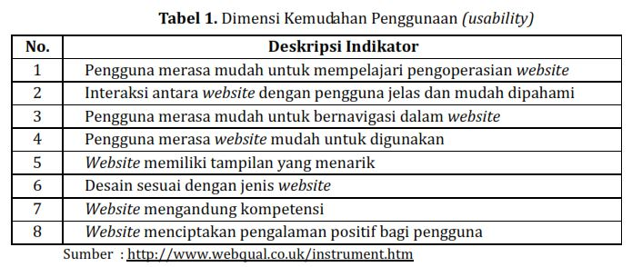

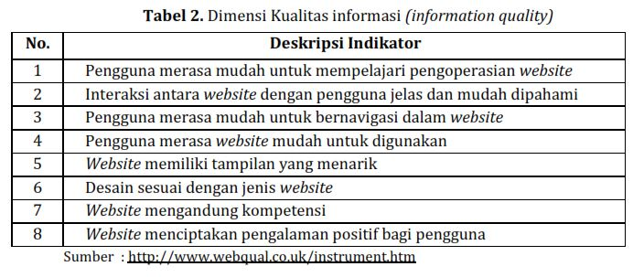Table 1 Dimensi Kemudahan Pengguna(*Usability*)

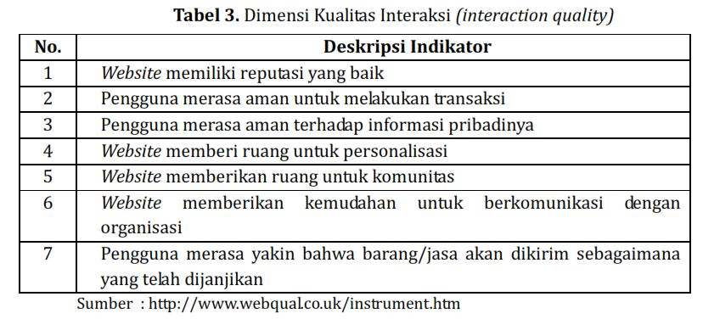Table 2 Dimensi Kualitas Informasi (*Informasi quality*)

Table 3 Dimensi Kualitas Interaksi (*Interaksi quality*)

1. Penelitian yang kedua di lakukan oleh Henny Medyawati tentang *Model Layanan Pengukuran Kualitas Website E-Banking Di Indonesia* Gap Model Service Quality (Servqual) Model gap kualitas layanan (*The Service Quality Gap Model*) pertama kali diperkenalkan oleh Parasuraman, dkk. untuk membantu organisasi dalam memahami harapan pelanggan. Model ini sangat sesuai bila dipakai untuk mengevaluasi layanan sistem informasi khususnya dalam memahami persepsi dan harapan pelanggan untuk meningkatkan kualitas layanan sistem informasi.

Model gap kualitas layanan ini memiliki lima *gap* (kesenjangan), yaitu:

1. Kesenjangan antara persepsi manajemen atas ekspektasi konsumen dan ekspektasi konsumen akan pelayanan yang seharusnya diberikan oleh perusahaan
2. Kesenjangan antara persepsi manajemen atas ekspektasi konsumen dan penjabaran persepsi tersebut menjadi spesifikasi kualitas pelayanan atau standar pelayanan
3. Kesenjangan antara standar pelayanan tersebut dan pelayanan yang diberikan
4. Kesenjangan antara pelayanan yang diberikan dengan informasi eksternal yang diberikan kepada konsumen atau pelayanan yang dijanjikan kepada konsumen
5. Kesenjangan antara tingkat pelayanan yang diharapkan oleh konsumen dengan kinerja pelayanan aktual.
6. Penelitian yang di lakukan Handini tentang “*Pengukuran Mutu Layanan Perpustakaan Perguruan Tinggi Dengan Menggunakan Metode Webqual (Studi Kasus: Web Library Perguruan Tinggi Swasta Dan Perguruan Tinggi Negeri)****”*** adalah kebutuhan Pemanfaatan teknologi informasi untuk memasarkan produk perpustakaan telah digunakan secara luas terutama di negara yang lebih maju. Penyediaan katalog talian (online) yang dapat diakses tidak saja di dalam perpustakaan tetapi juga dari luar gedung perpustakaan merupakan salah satu contoh nyata yang dapat meningkatkan penggunaan sumberdaya yang dimiliki oleh perpustakaan. Dengan penyediaan fasilitas seperti itu, kesan mahasiswa tentang perpustakaan dapat berubah sehingga mereka lebih tertarik untuk menggunakannya. Teknologi informasi dan pemasaran perpustakaan adalah dua hal yang akan diuraikan dan dicoba dipadukan dalam tulisan ini. Tujuannya adalah terutama untuk menggugah dan memotivasi para pustakawan agar lebih terbuka terhadap perkembangan lingkungannya khususnya dalam bidang teknologi informasi dan pemasaran, dan kemudian diharapkan mampu mengaplikasikannya dalam perpustakaan.

## Landasan Teori

Untuk mendukung Penelitian ini digunakan beberapa landasan teori yang relevan serta berkaitan dengan pokok bahasan sebagai berikut :

### 2.2.1 Definisi Website

Menurut Wahana (2010) *website* merupakan halaman berisi informasi yang dapat dilihat jika computer Anda Terkoneksi Dengan internet. Dengan adanya Website, semua orang di dunia bisa mendapatkan dan mengelola informasi dengan berbagai sumber yang tersedia di internet. Website sendiri saat ini bisa memuat berbagai macam media, mulai dari teks, gambar, suara, bahkan video yang biasanya terangkum dalam sebuah domain (alamat) atau subdomain, yang tempatnya berada di dalam *World Wide Web* (WWW) di Internet. Sebuah halaman web adalah dokumen yang ditulis dalam format HTML (*Hyper Text Markup Language*), yang hampir selalu bisa diakses melalui HTTP, yaitu protokol yang menyampaikan informasi dari server *website* untuk ditampilkan kepada para pemakai melalui web browser. Semua publikasi dari website-website tersebut dapat membentuk sebuah jaringan informasi yang sangat besar (Wahana, 2010, p. 01).

Pengertian lain tentang website, (Sutedjo, 2003), menyatakan bahwa: Layanan web (WWW) adalah merupakan aplikasi internet yang paling diminati, karena tampilannya yang multimedia seperti suara, gambar, video, dan animasi sehingga aplikasi ini menjadi semacam sarana pengetahuan yang interaktif. Yang memang dirancang terdiri dari ribuan halaman atau dokumen yang saling terhubung yang dapat ditampilkan di monitor. World Wide Web sering disingkat sebagai WWW atau web saja, yakni sebuah sistem dimana informasi dalam bentuk teks, gambar, suara, dan lain-lain dipresentasikan dalam bentuk hypertext dan dapat diakses oleh perangkat lunak yang disebut browser. Informasi di web pada umumnya di tulis dalam format HTML. Informasi lainnya disajikan dalam bentuk grafis (dalam format GIF, JPEG, PNG), suara (dalam format AU, WAV), dan objek multimedia lainnya (seperti MIDI, Shockwave, Quicktime Movie, 3D World). WWW dijalankan dalam server yang disebut HTTP (Sutedjo, 2003, p.170).

Berdasarkan uraian di atas, sudah jelas bahwa website merupakan salah satu aplikasi internet yang terdiri dari ribuan halaman atau dokumen yang saling terhubung dengan bentuk tampilan multimedia seperti teks, gambar, suara, animasi, dan lainnya , yang dapat diakses dengan browser. Walaupun website sudah secara umum dipakai, namun *Associated Press Stylebook*, *Reuters*, *Microsoft, Academia,* dan kamus-kamus, Penelitian yang mereka gunakan adalah dengan menggunakan dua kata, yaitu web site. Hal ini karena ¨Web¨ bukanlah terminologi umum, namun merupakan singkatan dari World Wide Web.

### 2.2.2 Sejarah Singkat Website

Penemuan website diawali pada bulan Maret 1989 disaat **Tim Berner-Lee** ang bekerja di Laboratorium Fisika Partikel Eropa atau yang dikenal dengan nama CERN (*Consei European pour la Recherce Nuclaire*) yang berada di Genewa, Swiss, mengajukan protocol (suatu tata cara untuk berkomunikasi) system distribusi internet yang digunakan untuk berbagi informasi di antara para fisikawan. Tim Berners Lee menulis proposal untuk manajemen informasi yang menunjukkan bagaimana informasi dapat dipindahkan dengan mudah melalui internet dengan menggunakan *hypertext*. Website yang tersambung denga jaringan pertama kali muncul pada tahun 1991. Pada awalnya, tim menciptakan website denga tujuan untuk mempermudah arus pertukaran dan memperbarui informasi kepada sesame penelitian di CERN tempat dia bekerja. Pada tanggal 30 April 1993, CERN menginformasiklan bahwa WWW dapat digunakan geratis oleh semua orang (Wahana, 2010, p. 2)

Website ditulis atau secara dinamika dikonversi menjadi HTML(*Hyper Text markup Language*) dan diakses melaui sebuah program software yang biasa disebut *web browser.* Halaman web dapat dilihat atau diakses melaui jaringan computer dan intenet, sedangkan perangkatnya biasa berupa personal computer, laptop, PDA, maupun cell phone (Wahana, 2010, p. 3).

### 2.2.3 Unsur-Unsur Website

Untuk membangun website diperlukan beberapa unsur agar website dapat berjalan dengan baik dan sesuai dengan yang diharapkan. Menurut (Saputro H. W., 2007) unsur-unsur yang harus ada dalam website antara lain:

1. **Domain**

Domain adalah nama unik yang diberikan untuk mengidentifikasi nama server komputer seperti web server atau email server di internet. Domain memberikan kemudahkan pengguna di internet untuk melakukan akses ke server dan mengingat server yang dikunjungi dibandingan harus mengenal deretan nomor atau yang dikenal IP. Domain terbagi menjadi tiga jenis level, yaitu Top level domain, Second Level Domain, dan Third Level Domain. Top Level Domain adalah deretan kata di belakang nama domain. Ada dua macam Top Level Domain antara lain

1. Global Top Level Domain (gTLD)

Merupakan domain name yang berakhiran dengan .Com .Net .Org .Edu .Mil atau .Gov. Domain ini tidak berafiliasi berdasarkan negara, sehingga siapapun dapat mendaftar.gTLD terbagi menjadi 5 dengan fungsinya yang berbeda-beda yaitu:

1. .com : merupakan top level domain yang ditujukan untuk kebutuhan "commercial".
2. .edu : merupakan domain yang ditujukan untuk kebutuhan dunia pendidikan (education)
3. .gov : merupakan domain untuk pemerintahan (government)
4. .mil : merupakan domain untuk kebutuhan angkatan bersenjata (military)
5. .org : domain untuk organisasi atau lembaga non profit (Organization).
6. Country Code Top Level Domain (ccTLD)

Yaitu domain yang berkaitan dengan dua huruf ekstensi, dan sering juga disebut second level domain, seperti .id (Indonesia), .au (Australia), .jp (Jepang) dan lain lain. Domain ini dioperasikan dan didaftarkan pada masing-masing negara. Di Indonesia, domain-domain ini berakhiran, .co.id, .ac.id, .go.id, .mil.id, .or.id, dan pada akhir-akhir ini ditambah dengan war.net.id, .mil.id, dan web.id.

Penggunaan dari masing-masing akhiran tersebut berbeda, tergantung pada pengguna dan pengunaannya, antara lain:

1. .co.id : untuk Badan Usaha yang mempunyai badan hukum sah
2. .ac.id : untuk Lembaga Pendidikan di Indonesia
3. .go.id : khusus untuk Lembaga Pemerintahan Republik Indonesia
4. .mil.id : khusus untuk Lembaga Militer Republik Indonesia
5. .or.id : untuk segala macam organisasi yang tidak termasuk dalam kategori "ac.id", "co.id", "go.id", "mil.id" dan lain-lain.
6. .war.net.id : untuk industri warung internet di Indonesia
7. .sch.id : khusus untuk Lembaga Pendidikan yang menyelenggarakan pendidikan seperti SD, SMP dan atau SMU
8. .web.id : ditujukan bagi badan usaha, organisasi ataupun perseorangan yang melakukan kegiatannya di World Wide Web.

Sedangkan, Third Level Domain merupakan nama domain yang kadang terdapat didepan nama domain utama yang dipisahkan oleh titik.

Menurut (Saputro H. W., 2007), Nama domain dari tiap-tiap website di seluruh dunia tidak ada yang sama sehingga tidak ada satupun website yang akan dijumpai tertukar nama atau tertukar halaman website nya. Untuk memperoleh nama dilakukan penyewaan domain, biasanya dalam jangka tertentu atau tahunan.

1. **Hosting**

Hosting adalah tempat anda menyimpan skrip atau media lainnya (gambar, mp3, video, dan sebagainya di internet. Besarnya data yang dapat masuk, tergantung dari besarnya hosting yang disewa/dipunyai, semakin besar hosting semakin besar pula data yang dapat dimasukkan dan ditampilkan pada website. Besarnya hosting ditentukan ruangan harddisk dengan ukuran MB (Mega Byte) atau GB (Giga Byte). Hosting juga dapat diperoleh dengan menyewa. Lama penyewaan hosting rata-rata dihitung pertahun. Penyewaan hosting dilakukan melalui perusahaan-perusahaan penyewa web hosting yang banyak dijumpai di Indonesia maupun di luar negeri.

* + - 1. **Script/Bahasa Program**

Script adalah bahasa yang digunakan untuk menerjemahkan setiap perintah dalam website pada saat diakses. Jenis script sangat menentukan statis, dinamis atau interaktifnya sebuah website. Semakin banyak ragam script yang digunakan maka akan terlihat website semakin dinamis, dan interaktif serta terlihat bagus. Kualitas website dapat terlihat dengan tanggapan pengunjung serta frekuensi kunjungan. Jenis jenis script yang banyak dipakai para designer antara lain HTML, ASP, PHP, JSP, Java Script, Java applet dan sebagainya. Bahasa dasar yang dipakai setiap website adalah HTML sedangkan ASP dan lainnya merupakan bahasa pendukung yang bertindak sebagai pengatur dinamis, dan interaktifnya website. Bahasa program ASP, PHP, JSP atau lainnya bisa dibuat sendiri. Script biasanya digunakan untuk membangun portal berita, artikel, forum diskusi, buku tamu, anggota organisasi, email, mailing list dan sebagainya yang memerlukan update setiap saat (Saputro H. W., 2007).

1. **Desain Web**

Setelah melakukan penyewaan domain dan hosting serta penguasaan script, unsur website yang paling penting dan utama adalah desain. Desain web sangat menentukan kualitas dan keindahan website. Desain sangat berpengaruh kepada penilaian pengunjung akan bagus tidaknya sebuah website. Untuk membuat website dapat dilakukan sendiri atau menyewa jasa web designer. Kualitas website sangat ditentukan oleh kualitas designer. Jasa web designer pada umumnya memerlukan biaya yang tertinggi dari seluruh biaya pembangunan website. Namun itu semua tergantung pada kualitas web designer (Saputro H. W., 2007).

1. **Program Transfer Data Ke Pusat Data.**

Setelah website selesai dibuat, maka perlu diletakkan di rumah hosting versi online agar dapat diakses oleh pengguna di seluruh dunia. Untuk itu pengguna akan diberikan akses FTP (File Transfer Protocol) setelah memesan sebuah web hosting untuk memindahkan file-file website ke pusat data web hosting. Untuk dapat menggunakan FTP diperlukan sebuah program FTP, misalnya WS FTP, Smart FTP, Cute FTP, dan lain lain. Program FTP ini banyak ditemui di internet dengan status penggunaan gratis maupun berbayar.

1. **Publikasi**

Keefektifan suatu website sangat tergantung dari besarnya jumlah pengunjung dan komentar yang masuk. Karena itu perlu mengenalkan website tersebut kepada masyarakat pengguna, yang dapat dilakukan melalui publikasi atau promosi. Publikasi website dapat dilakukan dengan cara seperti menyebarkan pamflet, selebaran, baliho dan sebagainya. Namun cara yang paling efektif dan efesien adalah publikasi langsung di internet melalui search engine (Yahoo, Google, Search Indonesia, dan sebagainya) karena tidak terbatas akan ruang dan waktu. Publikasi melalui search engine ada yang gratis dan membayar. Yang gratis biasanya terbatas dan cukup lama untuk dapat masuk dan dikenali oleh search engine terkenal. Cara publikasi yang efektif adalah dengan membayar, walaupun harus mengeluarkan dana akan tetapi website cepat masuk ke search engine dan dikenal oleh pengunjung (Saputro H. W., 2007).

### 2.2.4 Fungsi Website

Agar desain sebuah website benar-benar sesuai dengan fungsi website tersebut, sebaiknya seorang desainer web mengetahui beberapa fungsi website. Secara umum website mempunyai fungsi sebagai berikut:

1. **Fungsi komunikasi**

Website yang memiliki fungsi ini pada umumnya adalah website dinamis. Beberapa fasilitas yang mempunyai fungsi komunikasi, seperti: web mail, form contact, chatting, forum dan lain-lain.

1. **Fungsi informasi**

Website yang memiliki fungsi informasi lebih menekankan pada kualitas bagian kontennya karena tujuan website adalah menyampaikan isinya. Website yang memiliki fasilitas yang memberikan fungsi informasi seperti: News, Profile company, Library, referensi, dan lain-lain.

1. **Fungsi Entertainment**

Beberapa contoh website dengan fungsi ini misalnya web-web yang menyediakan Online Game, Music Online, Online Movie, dan lain-lain.

1. **Fungsi Transaksi**

Sebuah website dapat dijadikan sebagai sarana untuk melakukan transaksi bisnis antara lain: Online order, pembayaran menggunakan kartu kredit dan lain-lain.

### 2.2.5 Jenis - Jenis Website

Menurut (Wahana, 2010, p. 3) , Berdasarkan pengoperasiannya, secara mendasar website dibagi menjadi dua jenis, yaitu website static dan website dynamic.

1. **Website Static**

Website Static adalah website yang memiliki halaman *front end,* yaitu halaman yang dapat dilihat oleh pengunjung website. Kerna fasilitas yang sangat terbatas, isi dari halaman website static bersifat tetap atau tidak berubah. Untuk mengganti sebuah halaman web static harus dilakukan secara manual dan harus mengganti semua kode-kode HTML yang merupakan unsure utama dari website tersebut.

Website static bias digunakan untuk membantu company pfofile (profil perusahaan), yaitu jenis website pengumuman berupa brosur online yang sangat sederhana dan tidak bias diubah atau dimodifikasi (Wahana, 2010, p. 3).

1. **Website Dynamic**

Website dynamic adalah website yang dapat diubah atau di-update. Dalam website dynamic biasanya terdapat dua halaman *back end* merupakan halaman yang hanya bias diaksaes oleh admin yang bersangkutan. Back end bias disebut dengan CMS( Content Managemen System) atau dalam WordPress biasa disebut dengan halaman Dashboard.

Fungsi dari halaman back end adalah untuk mengatur fornt end. Sebagai contoh untuk pengaturan isi artikel, pengaturan tampilan fornt end hingga tambahan untuk menghasilkan fornt end. Beberapa contoh jenis CMS yang biasa digunakan adalah WordPress, Joomla, PHPNuke, dan lain-lain (Wahana, 2010, p. 3).

Ada beberapa macam bentuk website, seperti:

1. Profile
2. Online
3. Reference/library
4. Utility (dictionary, search engine, dan lain-lain)
5. Portal (multi services)

### 2.2.6 Kriteria-Kriteria Website yang Baik

Setiap sesuatu yang diciptakan mempunyai kriteria, dalam hal ini juga website mempunyai kriteria. Adapun kriteria-kriteria website yang baik menuru (Suyanto, 2007, pp. 61-69) yaitu :

1. **Usability**

Usability merupakan pengalaman pengguna dalam berinteraksi dengan aplikasi atau website sampai pengguna dapat mengoperasikannya dengan mudah dan cepat (Suyanto, 2007, pp. 61-62).

Untuk mencapai tingkat usability yang ideal, sebuah website harus memenuhi 5 syarat berikut:

1. Mudah untuk dipelajari. Dengan meletakkan isi yang paling penting pada bagian atas halaman agar pengunjung dapat menemukannya dengan cepat.
2. Efisien dalam penggunaan. Dengan menyediakan link seperlunya saja agar pengunjung dapat mencapai informasi yang diperlukan dengan cepat dan mudah.
3. Mudah untuk diingat. Dengan tidak banyak melakukan perubahan yang mencolok pada website, khususnya pada navigasi.
4. Tingkat kesalahan rendah. Dengan menghindari link yang tidak berfungsi (broken link) atau halaman masih dalam proses pembuatan (under construction).
5. Kepuasan pengguna. Hal ini wajib diperhatikan karena berhubungan dengan kelangsungan website. Oleh karena itu sebuah website seharusnya mudah digunakan oleh user. Dalam artian user harus dapat menemukan apa yang mereka cari, mendownloadnya dengan cepat, mengetahui kapan mereka selesai, dan dapat dengan mudah memberitahukan site atau konten yang mereka temukan kepada user lainnya. Dan ini merupakan promosi bagi website tersebut (Suyanto, 2007, pp. 61-62).
6. **Sistem Navigasi (Struktur)**

Aspek navigasi berkaitan dengan cara atau mekanisme perpindahan dari satu website ke website yang lain (menu system) di dalam sebuah sistem website. Kemudahan bernavigasi dalam website melibatkan sistem navigasi website secara keseluruhan dan desain interface website tersebut. Navigasi membantu user menemukan jalan yang mudah ketika menjelajahi website untuk dapat menemukan apa yang mereka butuhkan dengan cepat. Navigasi dapat ditampilkan dalam berbagai media seperti teks, image atau animasi.

Syarat navigasi yang baik:

1. Mudah dipelajari
2. Konsisten
3. Memungkinkan feedback
4. Muncul dalam konteks
5. Memberikan alternatif lain
6. Memerlukan perhitungan waktu dan tindakan
7. Menyediakan pesan visual yang jelas
8. Menggunakan label yang jelas dan mudah dipahami
9. Mendukung tujuan dan perilaku user
10. **Graphic Design ( Desain Visual)**

Desain yang baik sekurang-kurangnya memiliki komposisi warna yang baik dan konsisten, layout grafik yang konsisten, teks yang mudah dibaca, penggunaan grafik yang memperkuat isi teks, penggunaan animasi pada tempat yang tepat, isi animasi yang memperkuat isi teks, dan secara keseluruhan membentuk suatu pola yang harmonis.

Beberapa saran untuk membuat desain visual yang baik:

1. Desain visual harus menciptakan kejelasan kegunaan, sesuai dengan tujuan website, dan desainnya harus mampu mengomunikasikan, mendukung dan menyempurnakan website tersebut secara visual.
2. Berkesan profesional dan orisinal.
3. Keep it clean and simple. Jaga agar website tetap bersih dan sederhana dengan menggunakan grafik secukupnya.
4. Jaga agar grafik berukuran kecil dan gunakan fasilitas optimize pada program pengolah grafik.
5. Menggunakan format yang tepat. Seperti format JPEG dan PNG 24 bit digunakan untuk foto, format GIF dan PNG 8 bit digunakan untuk image berwarna sederhana (Suyanto, 2007, p. 64).
6. **Contents**

Konten adalah isi utama sebuah website, karena itu haruslah menarik, relevan, dan sesuai untuk target audien website yang dituju. Website sebaiknya memiliki arsip dari konten data-data lama. Untuk objektivitas dan ketepatan informasi yang terdapat pada konten, lebih baik bila konten tersebut merupakan hasil kompilasi data dan diperkuat dengan pendapat pihak-pihak berwenang. Miliki data-data atau penjelasan pendukung. Sertakan juga daftar referensi dari sumber yang berwenang. Bila konten berbentuk multimedia, usahakan berhubungan dengan isi website. Streaming bersama isi website. Sinkronkan antara audio dan visual. Jika perlu aksesnya dikelompokkan pada halaman tertentu dan diberikan informasi mengenai besar file dan total waktu pemutarannya.

Beberapa saran untuk membuat konten yang baik:

1. Mengenali audien. Menulis dengan gaya mereka dan sesuaikan dengan isinya.
2. Selalu up-to-date.
3. Menyatakan kebijakan dengan jelas.
4. Kualitas di atas kuantitas.
5. Membuat tulisan pada halaman web agar mudah dan cepat dalam proses scanning (Suyanto, 2007, pp. 64-66).
6. **Compatibility**

Website harus kompatibel dengan berbagai perangkat tampilannya (browser), harus memberikan alternatif bagi browser yang tidak dapat melihat website tersebut.

Beberapa saran untuk meningkatkan kompatibilitas:

1. Uji di berbagai browser. Dengan pertimbangan bahwa browser yang dipakai user bisa berbeda, versi berbeda, atau setting berbeda, dan lain-lain.
2. Pastikan website bekerja paling tidak di platform PC.
3. Bila memungkinkan, tawarkan pilihan tampilan website, baik halaman web yang pelan (versi grafis atau animasi) atau cepat (versi HTML).
4. Bila menggunakan plug in, pastikan pengunjung dapat dengan mudah mendownloadnya (Suyanto, 2007, p. 66).
5. **Loading time**

Bila sebuah website dapat tampil lebih cepat, kemungkinan besar user akan kembali mengunjungi website tersebut, apalagi bila ditunjang dengan konten dan tampilan yang menarik. Beberapa saran untuk meningkatkan loading time:

1. Menguji dalam berbagai kecepatan koneksi.
2. Bila menggunakan grafik, jagalah grafik agar berukuran kecil dan gunakan fasilitas optimize pada program pengolah grafik.
3. Melakukan slicing pada image secara efektif.
4. Menggunakan atribut pada image.
5. Melakukan manajemen tabel yang baik.
6. Menggunakan animasi dan suara seefektif mungkin (Suyanto, 2007, pp. 66-68).
7. **Functionality**

Fungsionalitas ini menyangkut beragam fasilitas dan kemudahan yang tersedia di website. Seberapa baik sebuah website bekerja dari aspek teknologinya, hal ini bisa melibatkan programmer dengan scriptnya, misalnya HTML, (DHTML), PHP, ASP, COLDFUSION, CGI, SSI, dan lain-lain (Suyanto, 2007, p. 68). Accesibility Halaman web harus dapat digunakan oleh setiap orang, tanpa memandang usia dan keadaan fisiknya. Hambatan infrastruktur juga harus diperhatikan, seperti akses internet yang lambat, spesifikasi komputer, penggunaan browser, dan lain-lain, yang dapat mempengaruhi akses seseorang, termasuk berbagai teknologi baru seperti PDA dan ponsel. Web juga harus dapat diakses melalui teknologi tersebut (Suyanto, 2007, p. 68).

1. **Interactivity**

Interaktivitas adalah hal-hal yang melibatkan pengguna website sebagai user experience dengan website itu sendiri. Dasar dari interaktivitas adalah hyperlinks (link) dan mekanisme feed back. Hyperlinks digunakan untuk membawa pengunjung ke sumber berita, topik lebih lanjut, topik terkait, atau lainnya. Seperti link yang berbunyi More info about this, glossary, related links.Untuk mekanisme feed back, contohnya seperti kritik, komentar, pertanyaan, polling/survey. Keuntungan dari adanya mekanisme feedback adalah user dapat memberitahu pengelola bila ada kesalahan pada website seperti missing link, dead link, atau kesalahan lainnya. User juga dapat memberikan kritik/saran demi kemajuan website (Suyanto, 2007, p. 69).

### 2.2.7 Kualitas desain website (site design quality )

Kualitas desain website meliputi kemampuan web dalam memberikan tampilan atau interface yang dengan ekstetika dan fungsi yang maksimal. Mulai dari segi penataan informasi, tampilan menu – menu, kejelasan informasi, pemilihan warna web serta kejelasan tentang font pada website itu sendiri (Vidgen, 2003, p. 302).

### 2.2.8 Kualitas Penggunaan (usability quality)

Kualitas penggunaan meliputi, kemudahan untuk dipelajari, kemudahan untuk dimengerti situs dalam pemberian informasi yang diharapkan pengguna, kemudahan untuk ditelusuri dalam pencarian informasi, kemudahan dalam pengoperasian situs bagi pengguna, kemudahan dalam sistem navigasi memberikan pengalaman baru tentang informasi yang dibutukan pengguna (Vidgen, 2003, p. 302).

### 2.2.9 Interaksi Pengguna Terhadap Website

Bagaimana pengguna melihat dan berinteraksi dengan *website* : apakah mudah bernavigasi? Apakah desain sesuai dengan jenis *website*? Penelitian yang mengukur kualitas *website* Kominfo dengan metode WebQual, belum ada. Namun demikian, terdapat penelitian sejenis yang menggunakan metode WebQual, yang mengukur sistem perpustakaan digital (e-library) dari Stock Exchange of Thailand (SET), begitu juga penelitian yang dilakukan oleh Handini (2009) yang mengukur mutu layanan perpustakaan perguruan tinggi (Vidgen, 2003, p. 302).

### 2.2.10 Skala likert

Skala Likert menurut (Djaali, 2008, p. 28) ialah : skala yang dapat dipergunakan untuk mengukur sikap, pendapat, dan persepsi seseorang atau sekelompok orang tentang suatu gejala atau fenomena pendidikan. Skala Likert adalah suatu skala psikometrik yang umum digunakan dalam kuesioner, dan merupakan skala yang paling banyak digunakan dalam riset berupa survei. Nama skala ini diambil dari nama Rensis Likert, pendidik dan ahli psikolog Amerika Serikat. Rensis Likert telah mengembangkan sebuah skala untuk mengukur sikap masyarakat di tahun 1932. Skala itu sendiri salah satu artinya, sekedar memudahkan, adalah ukuran-ukuran berjenjang. Skala penilaian, misalnya, merupakan skala untuk menilai sesuatu yang pilihannya berjenjang, misalnya 0, 1, 2, 3, 4, 5, 6, 7, 8, 9, 10.  Skala Likert juga merupakan alat untuk mengukur (mengumpulkan data dengan cara “mengukur-menimbang”) yang “itemnya” (butir-butir pertanyaannya) berisikan (memuat) pilihan yang berjenjang.

Skala Likert digunakan untuk mengukur sikap, pendapat, dan persepsi seseorang atau sekelompok orang tentang fenomena sosial. Dengan Skala Likert, variabel yang akan diukur dijabarkan menjadi indikator variabel. Kemudian indikator tersebut dijadikan sebagai titik tolak untuk menyusun item-item instrumen yang dapat berupa pertanyaan atau pernyataan. Jawaban setiap item instrumen yang menggunakan Skala Likert mempunyai gradasi dari sangat positif sampai sangat negatif.

Skala Likert itu “aslinya” untuk mengukur **kesetujuan dan ketidaksetujuan** seseorang terhadap sesuatu objek, yang jenjangnya bisa tersusun atas:

1. sangat setuju
2. setuju
3. netral antara setuju dan tidak
4. kurang setuju
5. sama sekali tidak setuju.

Penskalaan ini apabila dikaitkan dengan jenis data yang dihasilkan adalah data Ordinal. Selain pilihan dengan lima skala seperti contoh di atas, kadang digunakan juga skala dengan tujuh atau sembilan tingkat. Suatu studi empiris menemukan bahwa beberapa karakteristik statistik hasil kuesioner dengan berbagai jumlah pilihan tersebut ternyata sangat mirip. Skala Likert merupakan metode skala bipolar yang mengukur baik tanggapan positif ataupun negatif terhadap suatu pernyataan. Empat skala pilihan juga kadang digunakan untuk kuesioner skala Likert yang memaksa orang memilih salah satu kutub karena pilihan “netral” tak tersedia. Pernyataan yang diajukan mengenai objek penskalaan harus mengandung isi yang akan “dinilai” responden, apakah setuju atau tidak setuju.

Tidak sedikit mahasiswa dan peneliti lain yang hanya melihat Skala Likert itu sebagai angket pilihan **setuju–tidak setuju.** Jadi, jika pilihan jawabannya setuju-tidak setuju, maka itu namanya Skala Likert. Lalu, segala macam pernyataan dimintakan kepada responden untuk memilih menjawab setuju atau tidak setuju. Berapa jenjang skala dibuat dalam Skal Likert? Itu amat tergantung pada “kata-kata” yang digunakan di dalam butir (item) Skala Likert. Kalau digunakan model verbal (kata-kata) setuju–tidak setuju, maka paling tidak ada tiga, yaitu setuju–netral–tidak setuju. Perubahan lebih banyak tentu akan mengikuti kutubnya (kutub setuju dan kutub tidak setuju). Jadi, jika ditambah, akan menjadi, misalnya: sangat setuju–setuju–netral–tidak setuju–sangat tidak setuju (ada 5 skala). Tentu bisa jadi tujuh jika ditambahi lagi dengan sangat setuju sekali dan sama sekali tidak setuju. Atau tambahannya berupa “agak setuju” (sebelum setuju) dan “agak tidak setuju” (sebelum tidak setuju). Jika digabungkan, maka jadi sembilan skala (jenjang).

1. Sangat setuju sekali
2. Sangat setuju
3. Setuju
4. Agak setuju
5. Netral
6. Agak tidak setuju
7. Tidak setuju
8. Sangat tidak setuju
9. Sama sekali tidak setuju

### 2.2.11 WEBQUAL

WebQual sudah mulai dikembangkan sejak tahun 1998 dan telah mengalami beberapa interaksi dalam penyusunan dimensi dan 14 butir pertanyaan didalam (Barnes and Vidgen, 2002). WebQual 3.0 dususun bedasarkan penelitian pada tiga area yaitu;

1. Kulitas informasi dari penelitian system informasi (Information Quality) Information Quality adalah mutu dari isi yang terdapat pada site, pantas tidaknya informasi untuk tujuan pengguna seperti akurasi, format dan keterkaitannya (Barnes and Vidgen, 2002, p. 122).
2. Interaksi dan kualitas layanan dari penelitian kualitas system informasi (Service Interaction Quality). Service Interaction Quality adalah mutu dari interaksi pelayanan yang dialami oleh pengguna ketika mereka menyelidiki kedalam site lebih dalam, yang terwujud dengan kepercayaan dan empati, sebagai contoh isu dari keamanan transaksi dan informasi, pengantaran produk, personalisasi dan komunikasi dengan pemilik site. (Barnes and Vidgen, 2002, p. 122).
3. Usability dari human computer interaction. Usability adalah mutu yang berhubungan dengan rancangan site, sebagai contoh penampilan,kemudahan penggunaan, navigasi dan gambaran yang disampaikan kepada pengguna (Barnes and Vidgen, 2002, p. 122).

Model pengukuran mutu website Beradasarkan Barnes and Vidgen, 2003, dalam (Handini, Juni 2012, p. 2) dengan kuesionernya berdasarkan 3 dimensi WebQual dapat dilihat pada tabel di bawah ini.

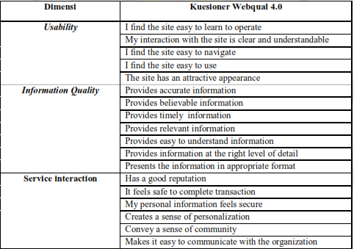

Table 4 WebQual 4.0 Istrument

Menurut teori WebQual, terdapat tiga dimensi yang mewakili kualitas suatu *website*, yaitu kegunaan (*usability*), kualitas informasi(*information quality*) dan interaksi layanan(*service* *interaction*) sebagaimana diilustrasikan dalam Tabel.4 Persepsi pengguna tentang suatu sistem informasi yang baik adalah sebuah sistem dimana pengguna merasa puas dengan kualitas dari *website*. Kualitas ini termuat dalam tiga dimensi dari WebQual versi 4.0. Penelitian sebelumnya menyarankan bahwa dimensi WebQual dapat memprediksi kepuasan pengguna dan maksud pengguna dalam menggunakan kembali *website*. Berdasarkan model konseptual, penelitian ini memiliki hipotesis:

H1: Terdapat hubungan positif antara kegunaan dan kepuasan pengguna.

H2: Terdapat hubungan positif antara kualitas informasi dan kepuasan pengguna.

H3: Terdapat hubungan positif antara interaksi kualitas layanan dan kepuasan.

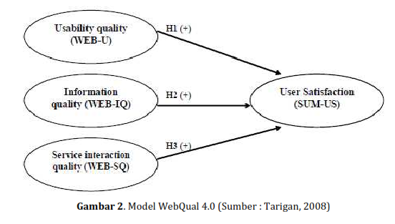

Gambar 1 Model webqual 4.0

### 2.2.12 Konsep Kualitas Web atau Webqual

WebQual merupakan salah satu metode atau teknik pengukuran kualitas website berdasarkan persepsi pengguna terakhir. Metode ini merupakan pengembangan dari ServQual Zeithaml yang banyak digunakan sebelum pada pengukuran kualitas jasa. WebQual sudah dikembangkan sejak tahun 1998 dan telah mengalami beberapa literasi dalam penyusunan dimensi item – item pertanyaan. WebQual sendiri disusun berdasarkan 3 dimensi yang membentuk kualitas desain web content Barnes dan Vidgen yaitu :

1. Kualitas informasi website ( *web information quality* )
2. Kualitas desain web (*site design quality* )
3. Kualitas Penggunaan ( *usability quality* )

### 2.2.13 Definisi Unified Modeling Language (UML)

UML adalah salah satu alat bantu bantu yang sangat handal di dunia pengembangan sistem yang berorientasi obyek. Hal ini disebabkan karena UML menyediakan bahasa pemodelan visual yang mungkin bagi pengembangan sistem untuk membuat cetak biru atas visi mereka dalam bentuk yang baku, mudah dimengerti serta dilengkapi dengan mekanisme yang efektif untuk berbagi (*sharing*) dan mengkomunikasikan rancangan mereka dengan yang lain (Munawar, 2005, p. 17).

UML merupakan kesatuan dari bahasa dari bahasa pemodelan yang dikembangkan oleh Booch, *Object Modeling Technique* (OMT) dan *Object Oriented Software Engeneering* (OOSE) Metode Booch dari Grady Booch sangat terkenal dengan nama metode *Design Object Oriented.* Metode ini menjadikan peruses analisis dan design ke dalam empat tahapan interatif, yaitu : identifikasi kelas-kelas dan obyek- obyek, identifikasi semantic dari hubungan obyek dan kelas tersebut, perincian interface dan implementasi. (Munawar, 2005, p. 17)

* + - 1. **Bagian-bagian Dari UML**

Bagian-bagian utama dari UML adalah *view, diagram, model element*, dan *general mechanism*.

1. *View*

*View* digunakan untuk melihat sistem yang dimodelkan dari beberapa aspek yang berbeda. *View* bukan melihat grafik, tapi merupakan suatu abstraksi yang berisi sejumlah diagram. Beberapa jenis *view* dalam UML antara lain: *use case view, logical view, component view, concurrency view, dan deployment view.*

1. *Use case view*

Mendeskripsikan f*ungsionalitas* sistem yang seharusnya dilakukan sesuai yang diinginkan external *actors*. Actor yang berinteraksi dengan sistem dapat berupa user atau sistem lainnya. View ini digambarkan dalam use case diagrams dan kadang-kadang dengan *activity* diagrams. View ini digunakan terutama untuk pelanggan, perancang (*designer*), pengembang *(developer*), dan penguji sistem (*tester*).

1. *Logical view*

Mendeskripsikan bagaimana *fungsionalitas* dari sistem, struktur statis (*class, object, dan relationship* ) dan kolaborasi dinamis yang terjadi ketika object mengirim pesan ke *object* lain dalam suatu fungsi tertentu. *View* ini digambarkan dalam *class* diagrams untuk struktur statis dan dalam *state*, *sequence, collaboration*, dan *activity* diagram untuk model dinamisnya. *View* ini digunakan untuk perancang (*designer*) dan pengembang (*developer*).

1. *Component view*

Mendeskripsikan implementasi dan ketergantungan modul. Komponen yang merupakan tipe lainnya dari code module diperlihatkan dengan struktur dan ketergantungannya juga alokasi sumber daya komponen dan informasi *administrative* lainnya. *View* ini digambarkan dalam *component view* dan digunakan untuk pengembang (*developer*).

1. *Concurrency view*

Membagi sistem ke dalam proses dan prosesor. *View* ini digambarkan dalam diagram dinamis (*state, sequence, collaboration,* dan *activity diagrams*) dan diagram implementasi (component dan *deployment diagrams*) serta digunakan untuk pengembang (*developer*), pengintegrasi (*integrator*), dan penguji (*tester*).

1. *Deployment view*

Mendeskripsikan fisik dari sistem seperti komputer dan perangkat (*nodes*) dan bagaimana hubungannya dengan lainnya. *View* ini digambarkan dalam *deployment* diagrams dan digunakan untuk pengembang (*developer*), pengintegrasi (*integrator*), dan penguji (*tester*).

1. Diagram

Diagram berbentuk grafik yang menunjukkan simbol elemen model yang disusun untuk mengilustrasikan bagian atau aspek tertentu dari sistem. Sebuah diagram merupakan bagian dari suatu *view* tertentu dan ketika digambarkan biasanya dialokasikan untuk *view* tertentu. Adapun jenis diagram antara lain :

1. *Use Case Diagram*

Menggambarkan sejumlah *external actors* dan hubungannya ke *use case* yang diberikan oleh sistem. *Use case* adalah deskripsi fungsi yang disediakan oleh sistem dalam bentuk teks sebagai dokumentasi dari *use case symbol* namun dapat juga dilakukan dalam *activity diagrams.* *Use case* digambarkan hanya yang dilihat dari luar oleh *actor* (keadaan lingkungan sistem yang dilihat *user*) dan bukan bagaimana fungsi yang ada di dalam sistem.

1. *Class Diagram*

Menggambarkan struktur *statis class* di dalam sistem. *Class* merepresentasikan sesuatu yang ditangani oleh sistem. *Class* dapat berhubungan dengan yang lain melalui berbagai cara: *associated* (terhubung satu sama lain), *dependent* (satu *class* tergantung/menggunakan *class* yang lain), *specialed* (satu *class* merupakan spesialisasi dari class lainnya), atau package (grup bersama sebagai satu unit). Sebuah sistem biasanya mempunyai beberapa class diagram.

1. *State Diagram*

Menggambarkan semua *state* (kondisi) yang dimiliki oleh suatu *object* dari suatu class dan keadaan yang menyebabkan state berubah. Kejadian dapat berupa *object* lain yang mengirim pesan. *State class* tidak digambarkan untuk semua class, hanya yang mempunyai sejumlah state yang terdefinisi dengan baik dan kondisi class berubah oleh state yang berbeda.

1. *Sequence Diagram*

Menggambarkan kolaborasi dinamis antara sejumlah *object.* Kegunaanya untuk menunjukkan rangkaian pesan yang dikirim antara *object* juga interaksi antara *object*, sesuatu yang terjadi pada titik tertentu dalam eksekusi sistem.

1. *Collaboration Diagram*

Menggambarkan kolaborasi dinamis seperti *sequence diagrams.* Dalam menunjukkan pertukaran pesan, *collaboration* *diagrams* menggambarkan *object* dan hubungannya (mengacu ke konteks). Jika penekannya pada waktu atau urutan gunakan sequence diagrams, tapi jika penekanannya pada konteks gunakan *collaboration diagram*.

1. *Activity Diagram*

Menggambarkan rangkaian aliran dari aktivitas, digunakan untuk mendeskripsikan aktifitas yang dibentuk dalam suatu operasi sehingga dapat juga digunakan untuk aktifitas lainnya seperti *use case* atau interaksi.

1. *Component Diagram*

Menggambarkan struktur fisik kode dari komponent. Komponent dapat berupa *source code*, komponent biner, atau *executable component*. Sebuah komponent berisi informasi tentang *logic class* atau *class* yang diimplementasikan sehingga membuat pemetaan dari *logical view* ke *component view.*

1. *Deployment Diagram*

Menggambarkan *arsitektur* fisik dari perangkat keras dan perangkat lunak sistem, menunjukkan hubungan komputer dengan perangkat (*nodes*) satu sama lain dan jenis hubungannya. Di dalam *nodes, executeable component* dan *object* yang dialokasikan untuk memperlihatkan unit perangkat lunak yang *dieksekusi* oleh *node* tertentu dan ketergantungan komponen.

* + - 1. **Gambaran dari UML**

1. UML sebagai Bahasa Pemodelan

UML merupakan bahasa pemodelan yang memiliki bendaharaan kata dan cara untuk mempresentasikan secara fokus pada *konseptual* dan fisik dari suatu sistem. Contoh untuk sistem *software* yang *intensive* membutuhkan bahasa yang menunjukkan pandangan yang berbeda dari *arsitektur sistem*, ini sama seperti menyusun/mengembangkan *software development life cycle*. Dengan UML akan memberitahukan kita bagaimana untuk membuat dan membaca bentuk model yang baik, tetapi UML tidak dapat memberitahukan model apa yang akan dibangun dan kapan akan membangun model tersebut. Ini merupakan aturan dalam *software development process*.

1. UML sebagai bahasa untuk Menggambarkan Sistem (*Visualizing*)

UML tidak hanya merupakan rangkaian simbol grafikal, cukup dengan tiap simbol pada notasi UML merupakan penetapan semantik yang baik. Dengan cara ini, satu pengembang dapat menulis model UML dan pengembang lain atau perangkat yang sama lainnya dapat mengartikan bahwa model tersebut tidak ambigu. Hal ini akan mengurangi *error* yang terjadi karena perbedaan bahasa dalam komunikasi model *konseptual* dengan model lainnya. UML menggambarkan model yang dapat dimengerti dan dipresentasikan ke dalam model tekstual bahasa pemograman. Contohnya kita dapat menduga suatu model dari sistem yang berbasis web tetapi tidak secara langsung dipegang dengan mempelajari code dari sistem. Dengan model UML maka kita dapat memodelkan suatu sistem web tersebut dan direpresentasikan ke bahasa pemrograman. UML merupakan suatu model *eksplisit* yang menggambarkan komunikasi informasi pada sistem. Sehingga kita tidak kehilangan informasi *code implementasi* yang hilang dikarenakan *developer* memotong *coding* dari *implementasi*.

1. UML sebagai bahasa untuk Menspesifikasikan Sistem (*Specifying*)

Maksudnya membangun model yang sesuai, tidak ambigu dan lengkap. Pada faktanya UML menunjukan semua spesifikasi keputusan analisis, desain dan implementasi yang penting yang harus dibuat pada saat pengembangan dan penyebaran dari sistem *software intensif*.

1. UML sebagai bahasa untuk Membangun Sistem (Constructing)

UML bukan bahasa pemograman visual, tetapi model UML dapat dikoneksikan secara langsung pada bahasa pemograman visual. Maksudnya membangun model yang dapat dimapping ke bahasa pemograman seperti *java, C++, VB* atau tabel pada database relational atau penyimpanan tetap pada database berorientasi *object.*

1. UML sebagai bahasa untuk Pendokumentasian Sistem (*Documenting*)

Maksudnya UML menunjukan dokumentasi dari arsitektur sistem dan detail dari semuanya. UML hanya memberikan bahasa untuk memperlihatkan permintaan dan untuk tes. UML menyediakan bahasa untuk memodelkan aktifitas dari perencanaan *project* dan manajemen pelepasan (*release management*).

* + - 1. **Tujuan Penggunaan UML**
      2. Memodelkan suatu sistem (bukan hanya perangkat lunak) yang menggunakan konsep *be rorientasi object*.
      3. Menciptakan suatu bahasa pemodelan yang dapat digunakan baik oleh manusia maupun mesin.
      4. **Hubungan** / ***Relationships***

Ada 4 macam hubungan didalam penggunaan UML, yaitu;

1. *Dependency*, adalah hubungan semantik antara dua benda/*things* yang mana sebuah benda berubah mengakibatkan benda satunya akan berubah pula. Umumnya sebuah *dependency* digambarkan sebuah panah dengan garis terputus-putus.
2. *Association*, hubungan antar benda struktural yang terhubung diantara obyek. Kesatuan obyek yang terhubung merupakan hubungan khusus, yang menggambarkan sebuah hubungan struktural diantara seluruh atau sebagian. Umumnya *assosiation* digambarkan dengan sebuah garis yang dilengkapi dengan sebuah label, nama, dan status hubungannya.
3. *Generalizations*, adalah menggambarkan hubungan khusus dalam obyek anak/*child* yang menggantikan *obyek parent* / induk . Dalam hal ini, obyek anak memberikan pengaruhnya dalam hal struktur dan tingkah lakunya kepada obyek induk. Digambarkan dengan garis panah.
4. *Realizations*, merupakan hubungan semantik antara pengelompokkan yang menjamin adanya ikatan diantaranya. Hubungan ini dapat diwujudkan diantara interface dan kelas atau elements, serta antara *use cases* dan *collaborations*. Model dari sebuah hubungan realization.
   * + 1. **Bagan */ Diagrams***

Bagan sebagai kumpulan / group dari benda-benda/things.

1. **Diagram Kelas (Class Diagram)**

Bersifat statis. Diagram ini memperlihatkan himpunan kelas - kelas, antar muka - antarmuka, kolaborasi - kolaborasi, serta relasi - relasi. Diagram ini umum dijumpai pada pemodelan sistem berorientasi *objek*. (Prabowo Pudjo Widodo, 2011 hal. 10)

1. **Diagram Paket (*Package* Diagram)**

Bersifat statis. Diagram ini memperlihatkan kumpulan kelas – kelas merupakan bagian dari diagram komponen. (Prabowo Pudjo Widodo, 2011, hal. 10)

1. **Diagram *Use – Case (Use Case Diagram)***

Bersifat statis. Diagram ini memperlihatkan himpunan use – case dan aktor – aktor (suatu jenis khusus dari kelas). Diagram ini terutama sangat penting untuk mengorganisasi dan memodelkan perilaku suatu sistem yang dibutuhkan serta diharapkan pengguna. (Prabowo Pudjo Widodo, 2011 : p10).

|  |  |
| --- | --- |
|  | *case* : Menggambarkan *system use case* |
|  | *Lineconnector* : Menggambarkan hubungan antara *use case* dengan *actor.* |
|  | *Actor* : Menggambarkan Orang – orang yang berinteraksi dengan sistem untuk bertukar informasi. |
|  | *System Boundary* : Menggambarkan batasan antara *use case* dengan *actor*. |

Table 5. Simbol Use Case Diagram

# 

# **BAB III**

# **METODOLOGI PENELITIAN**

Pada penelitian ini menggunakan metode Penelitian kualitatif deskriptif. Penelitian deskriptif ini bertujuan untuk mengumpulkan informasi aktual secara rinci yang melukiskan gejala yang ada, mengidetifikasikan masalah atau memeriksa kondisi dan praktik-praktik yang berlaku.

## Analisa Kebutuhan

Ada banyak cara dalam metode pengumpulan data, namun dalam penulisan laporan ini penelitian menggunakan metode *interview* ( wawancara ), *kuesioner* (angket)

## Metode Sampel

Populasi adalah sekumpulan entitas yang lengkap yang dapat terdiri dari orang, kejadian, atau benda, yang memiliki sejumlah karakteristik yang umum. Sampel adalah bagian dari populasi. Sampel terdiri dari beberapa anggota yang dipilih dari populasi Sampel juga dapat didefinisikan sebagai suatu bagian yang ditarik dari populasi Akibatnya, sampel selalu merupakan bagian yang lebih kecil dari populasi. Karena sampel digunakan untuk mewakili populasi yang diteliti, sampel cenderung digunakan untuk riset yang berusaha menyimpulkan generalisasi dari hasil temuannya.

1. **Interview ( Wawancara )**

Wawancara digunakan sebagai teknik pengumpulan data apabila peneliti ingin melakukan studi pendahuluan untuk menemukan permasalahan yang harus diteliti, dan juga apabila peneliti ingin mengetahui hal-hal dari *responden* yang lebih mendalam dan jumlah *respondennya* sedikit atau kecil. Teknik pengumpulan data ini mendasarkan diri pada laporan tentang diri sendiri atau *self report,* atau setidak-tidaknya pada pengetahuan dan keyakinan pribadi

Pada penelitian dilakukan wawancara dengan Bapak Basuki rahmat selaku CEO perusahaan CV.Pusat Solusi IT indonesia. Adapun jenis wawancara yang digunakan dalam penelitian ini adalah wawancara mendalam ( *in depth interview*), yaitu suatu proses mendapatkan informasi untuk kepentingan penelitian dengan cara dialog antar peneliti sebagai pewawancara dengan partisipan dalam *konteks observasi partisipatif* . Wawancara ini akan meneliti tentang kualitas website berdasarkan 3 dimensi yang membentuk kualitas desain web content yang terdapat di dalam instrumen2 Webqual 4.0 yaitu :

Kualitas informasi website ( *web information quality* )

Kualitas desain web (*site design quality* )

Kualitas Penggunaan ( *usability quality* )

1. **Kuesioner**

Kuesioner adalah pertanyaan tertulis yang diberikan kepada responden untuk dijawab. Responden dapat memberikan jawaban dengan memberi tanda pada salah satu atau beberapa jawaban yang telah disediakan, atau dengan menuliskan jawabannya (Kountur, 2007: 189). Penulis mempergunakan kuesioner ini sebagai alat pengumpulan data yang paling utama yang dikembangkan berdasarkan kisi-kisi yang telah ditentukan sebelumnya.

1. **Studi Pustaka**

Metode yang digunakan untuk mengumpulkan informasi yang berkaitan dengan pokok pembahasan dengan penelitian ilmiah ini yaitu mengunakan *kuesioner* (angket) dan *Interview* (wawancara), untuk skala pengukurannya dalam penulisan ilmiah ini mengunakan skala pengukuran berdasarakan Webqual 4.0.

## Perancangan Penelitian

### 3.2.1 Variabel Penelitian

Variabel Penelitian yang dipakai dalam Penelitian ini terdapat didalam webqual tentang pengukuran kualitas penggunaan terhadap website yaitu:

1. **Kualitas Informasi (web *information quality* )**

Menurut Barnes, kualitas informasi meliputi hal – hal seperti informasi yang akurat, informasi yang bisa di percaya, informasi yang up to date atau terbaru, informasi yang sesuai dengan topik bahasan, informasi yang mudah dimengerti, informasi yang sangat detail dan mendalam, dan informasi yang disajikan dalam format desain yang sesuai.

Jhon Burch dan Gary Grudnitski menyatakan bahwa suatu informasi dikatakan berkualitas apabila ditunjang oleh tiga hal yaitu :

1. Akurat (*accurate*)

Informasi harus bebas dari kesalahan – kesalahan dan tidak bias dalam mencerminkan maksud dari informasi itu sendiri.

1. Tepat Pada Waktunya ( *Time Liness* )

Informasi yang dihasilkan tidak boleh terlambat ( using ). Informasi yang sudah usang tidak mempunyai nilai yang baik untuk digunakan sebagai dasar dalam pengambilan keputusan dan berakibat fatal dalam keputusannya.

1. Relevan (*relevancy*)

Informasi harus memberikan manfaat bagi pemakainya. Relevansi informasi untuk setiap oramg berbeda dengan yang lainnya.

1. **Kualitas desain website (*site design quality* )**

Kualitas desain website meliputi kemampuan web dalam memberikan tampilan atau interface yang dengan ekstetika dan fungsi yang maksimal. Mulai dari segi penataan informasi, tampilan menu – menu, kejelasan informasi, pemilihan warna web serta kejelasan tentang font pada website itu sendiri.

1. **Kualitas Penggunaan ( *usability quality* )**

Kualitas penggunaan meliputi, kemudahan untuk dipelajari, kemudahan untuk dimengerti situs dalam pemberian informasi yang diharapkan pengguna, kemudahan untuk ditelusuri dalam pencarian informasi, kemudahan dalam pengoperasian situs bagi pengguna, kemudahan dalam sistem navigasi memberikan pengalaman baru tentang informasi yang dibutukan pengguna.

### 3.2.2 Skala Pengukuran

Skala pengukuran yang digunakan dalam penelitian ini adalah lima poin skala Likert. Pengguna akan diminta menilai *website* untuk kualitas masing masing menggunakan skala mulai dari 1 (Sangat Kurang) hingga 5 (Sangat Bagus). Skala Lebih baik dibuat ganjil untuk menghindari kecenderungan responden yang besikap netral. Terlepas dari perdebatan apakah skala Likert memiliki jenis data ordinal ataukah interval, dalam penelitian ini diasumsikan data yang dperoleh adalah berjenis interval, sehingga dapat digunakan untuk statistika parametrik seperti analisis regresi linier berganda. Penelitian dilaksanakan menggunakan teknik wawancara dan kuisioner, dimana pengumpulan data primer dilakukan melalui penyebaran daftar pertanyaan (kuesioner). Sampel yang diambil sebanyak 30 responden. Ukuran sampel ini sesuai dengan penelitian yang dilakukan oleh Barnes dan Vidgen (2001) dalam mengukur kualitas *website* berita. Sampel dipilih secara purposive ( *judgment sampling* ) karena responden harus memiliki kriteria pernah menggunakan *website* PUSLIT sebelumnya, sehingga semua responden yang dipilih berasal dari pelanggan yang pernah bekerja sama dengan CV.Puslit Indonesia. Untuk alasan efektivitas, didalam kuesioner tidak ditanyakan mengenai profil responden seperti usia, pendidikan, pekerjaan dan sebagainya, karena memang data tersebut tidak digunakan dalam analisis.

**KUESIONER PENGUKURAN KUALITAS WEBSITE CV.PUSLIT INDONESIA MENGUNAKAN PENDEKATAN WEBQUAL.04**

**Nama Penguna :** (*Di Rahasiakan oleh perusahaan*)

**Instansi :** (*Di Rahasiakan oleh perusahaan*)

|  |  |  |  |  |  |  |
| --- | --- | --- | --- | --- | --- | --- |
| **No** | **Pertanyaan** | **SKB** | **KB** | **CB** | **B** | **SB** |
| **I** | **Kualitas informasi website ( *web information quality* )** | | | | | |
| 1 | Saya menemukan situs yang mudah untuk belajar mengoperasikan |  |  |  |  |  |
| 2 | Interaksi saya dengan situs yang jelas dan dimengerti |  |  |  |  |  |
| 3 | Saya menemukan situs yang mudah dinavigasi |  |  |  |  |  |
| 4 | Saya menemukan situs yang mudah digunakan |  |  |  |  |  |
| 5 | Situs ini memiliki tampilan yang menarik |  |  |  |  |  |
| 6 | Desain sesuai dengan jenis situs |  |  |  |  |  |
| 7 | Situs ini menyampaikan rasa kompetensi |  |  |  |  |  |
| 8 | Situs ini menciptakan pengalaman positif bagi saya Kualitas informasi |  |  |  |  |  |
| **II** | **Kualitas desain web ( *site design quality* )** | | | | | |
| 9 | Menyediakan informasi yang akurat |  |  |  |  |  |
| 10 | Menyediakan informasi dipercaya |  |  |  |  |  |
| 11 | Menyediakan informasi yang tepat waktu |  |  |  |  |  |
| 12 | Menyediakan informasi yang relevan |  |  |  |  |  |
| 13 | Menyediakan mudah untuk memahami informasi |  |  |  |  |  |
| 14 | Menyediakan informasi pada tingkat yang tepat detail |  |  |  |  |  |
| 15 | Menyajikan informasi dalam format yang sesuai Kualitas interaksi |  |  |  |  |  |
| **III** | **Kualitas Penggunaan ( *usability quality* )** | | | | | |
| 16 | Memiliki reputasi yang baik |  |  |  |  |  |
| 17 | Rasanya aman untuk menyelesaikan transaksi |  |  |  |  |  |
| 18 | informasi pribadi saya merasa aman |  |  |  |  |  |
| 19 | Menciptakan rasa personalisasi |  |  |  |  |  |
| 20 | Menyampaikan rasa masyarakat |  |  |  |  |  |
| 21 | Membuatnya mudah untuk berkomunikasi dengan organisasi |  |  |  |  |  |
| 22 | Saya merasa yakin bahwa barang / jasa yang akan disampaikan seperti yang dijanjikan Keseluruhan kesan |  |  |  |  |  |
|  | **Overall impression** | | | | | |
| 23 | Pandangan saya secara keseluruhan web-site ini |  |  |  |  |  |

Table 6 Kuesioner Penelitian Website PUSLIT INDONESIA.

# **BAB IV**

# **HASIL DAN PEMBAHASAN**

## Hasil

Website PUSLIT INDONESIA atau *Pusat Solusi IT Indonesia* merupakan website penjualan dari CV.PUSLIT INDONESIA. Nama domain dari website PUSLIT INDONESIA adalah puslit.com hal ini dikarenakan PUSLIT adalah perusahaan yang berfokus untuk melayani pengembangan produk – produk perangkat lunak (*software* atau *system*) berbasis Teknologi Informasi yang di pasarkan hanya melalui website. Membangun website yang di jadikan sebagai media penjualan utama haruslah memiliki kestabilitasan dan keakuratan yang tepat. Dari uraian di atas *website* PUSLIT INDONESIA sangatlah penting untuk dapat membuat penilaian terhadap kualitas website yang digunakan.

Website PUSLIT INDONESIA dibuat dengan mengunakan CMS Drupal dengan menggunakan themes Premium. Berikut ini beberapa tampilan website PUSLIT INDONESIA seperti :

* + - 1. Beranda adalah halam pertama kali yang di lihat oleh pengguna, beranda biasanya menampilkan beberapa jendela yang nantinya akan bisa di pilih oleh pengguna untuk bisa melakukan interaksi lebih lanjut di web PUSLIT tersebut.

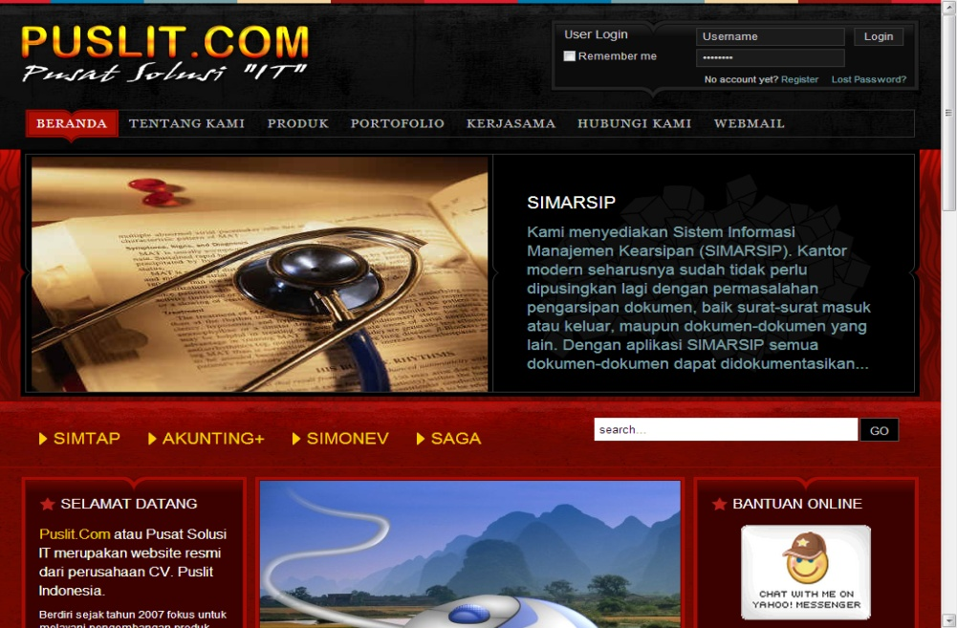

Gambar 2 Halaman Beranda Website PUSLIT INDONESIA.

* + - 1. Halaman tentang kami menjelaskan tentang Website PUSLIT tersebut, menjelaskan sejarah berdirinya Website.

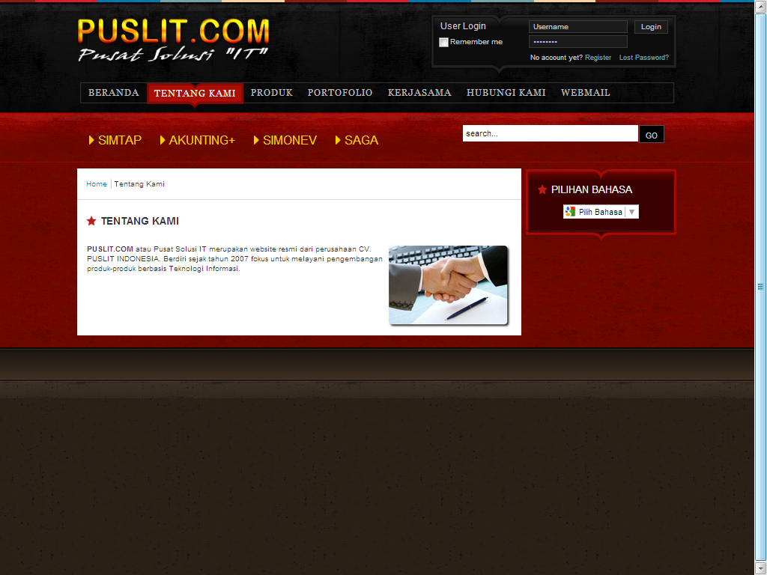

Gambar 3 Tampilan Tentang Kami

* + - 1. Halaman Hubungi kami adalah halamany yang akan memudahkan pengguna untuk menghubungi ke pihak Perusahaan bila ada kelanjutan dalam kunjungan website Puslit ini.

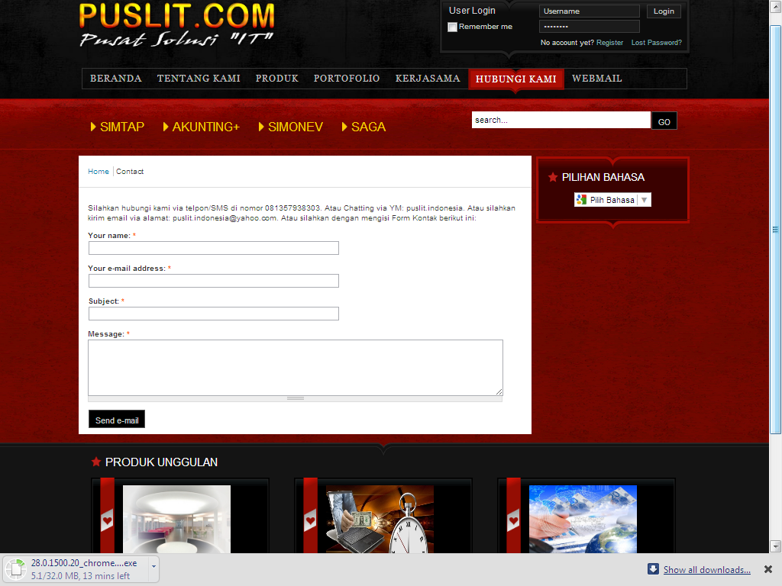Gambar 4 Tampilan Hubungi Kami

* + - 1. Menu Login yang ada di beranda di buat berdasarkan kerja sama dengan Google.com.

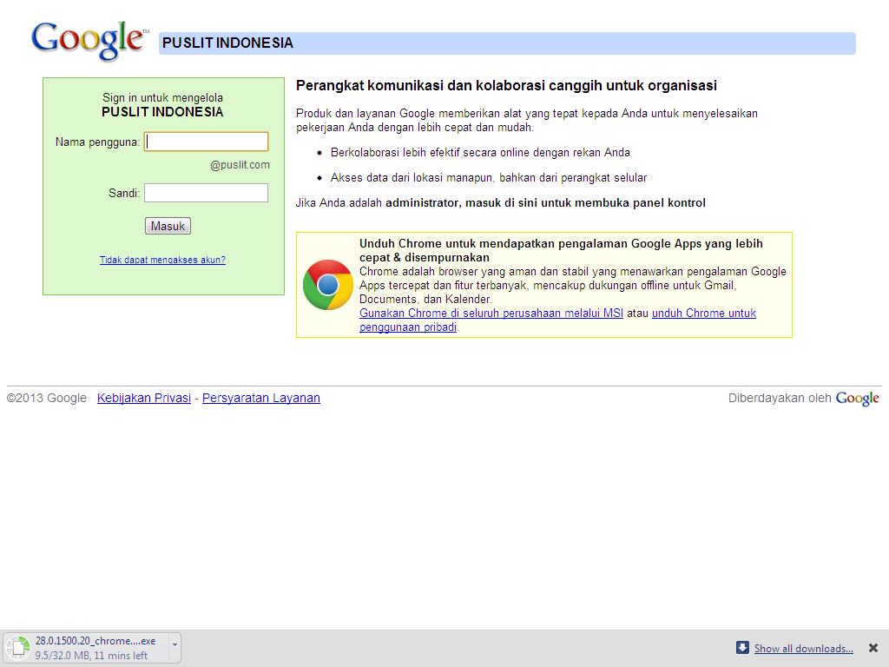

Gambar 5 Tampilan Login Puslit Indonesia

* + - 1. Halaman kerja sama di tujukan untuk memberikan kepada pengguna siapa saja yang telah menjalin kerjasama dengan PUSLIT INDONESIA.

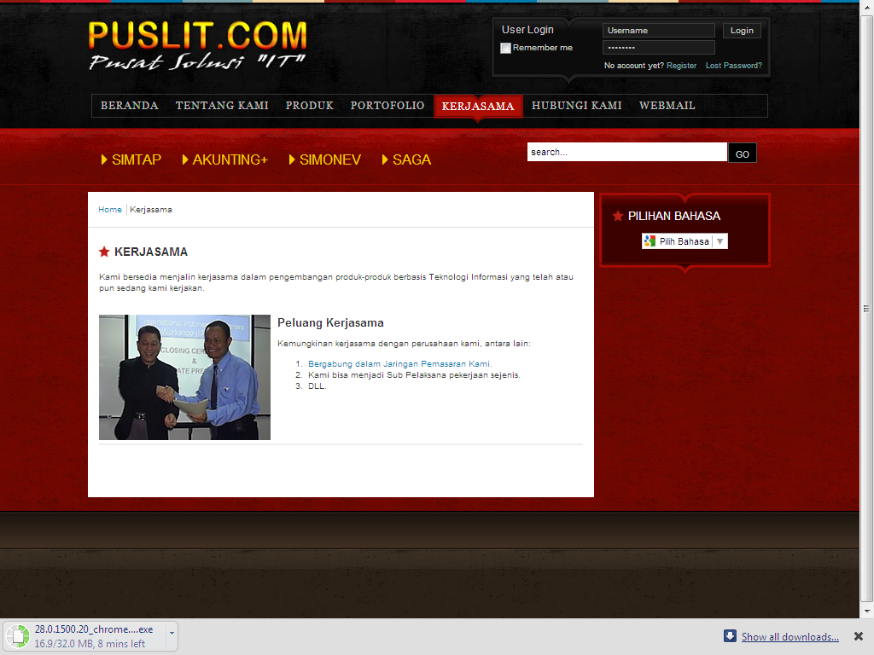

Gambar 6 Tampilan Kerja sama

* + - 1. 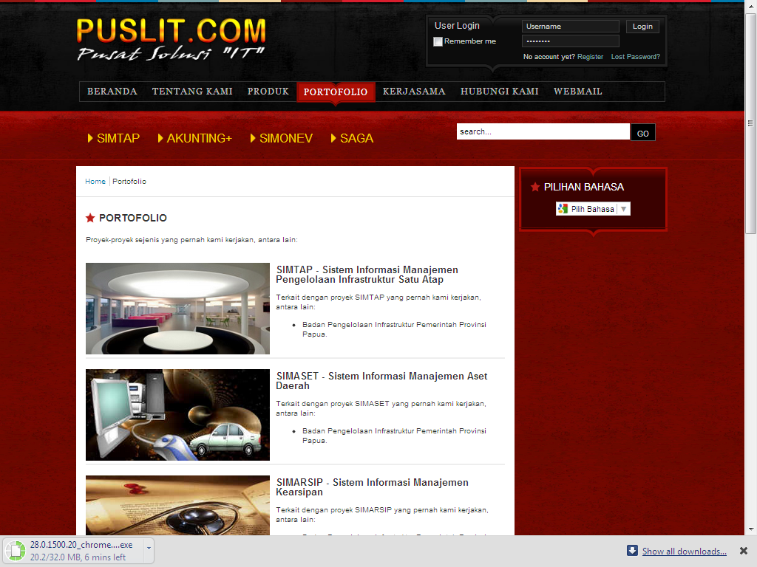Halaman Portofolio menjelsakan tentang Peroyek – Proyek yang sudah pernah di kerjakan oleh PUSLIT .

Gambar 7 Tampilan FortoFolio

* + - 1. 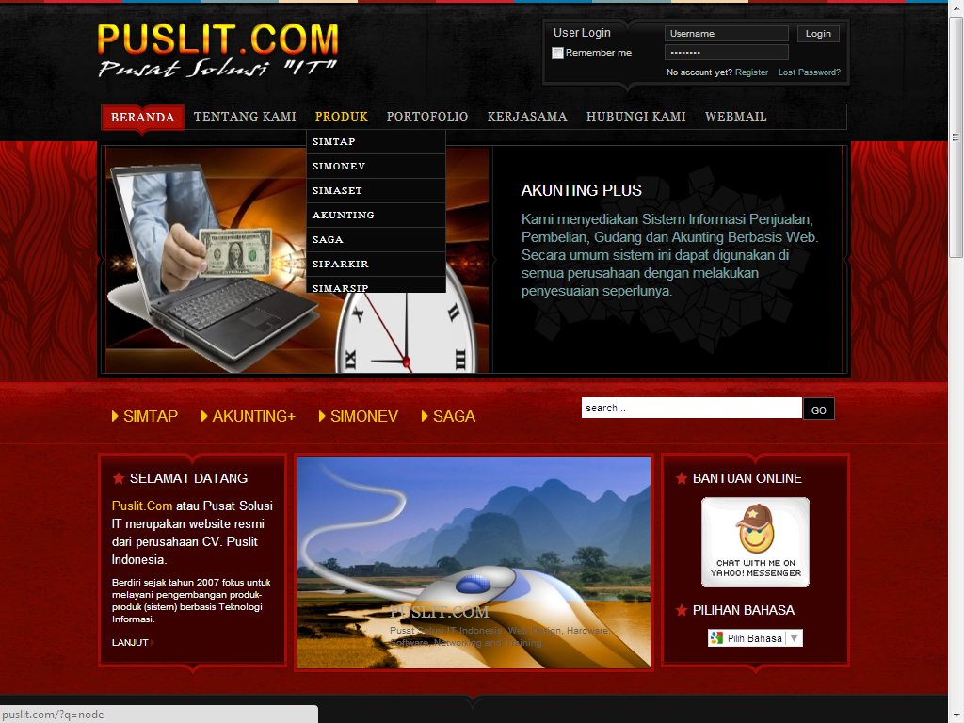Halaman Produk menampilkan berbagai Produk aplikasi yang telah di miliki oleh CV.PUSLIT dan setiap bagian – bagiannya pengguna bisa melihat contoh- contoh dari produk tersebut.

Gambar 8 Tampilan Pemilihan Produk

* + - 1. Beberapa pekerjaan yang telah CV. PUSLIT kerjakan.

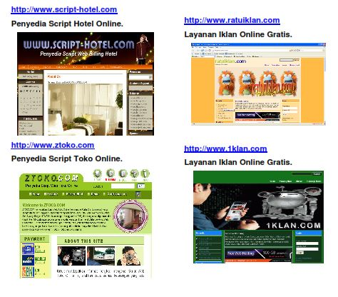

Gambar 9 Produk yang telah pernah di kerjakan.

Data yang didapat dari hasil penelitian ini adalah data kualitatif. Data kualitatif ini diperoleh dari hasil kuesioner respons dari responden yaitu user dan developer pada penelitian website PUSLIT. Penelitian ini dilakukan kepada responden yang Pernah Menggunakan Website PUSLIT INDONESIA. Responden merupakan actor yang digambarkan pada Use Case Diagram pada Gambar 10.



Gambar 10. Use Case Diagram

## Hasil Kuesioner

Dari total kuesioner yang diperoleh, yaitu sebanyak 30 responden, dilakukan analisis data dengan menggunakan software Microsoft Office Excel. Langkah awal yang dilakukan adalah dengan melakukan uji validitas dan reliabilitas dari pertanyaan pertanyaan dalam kuesioner. Pengujian validitas dan reliabilitas adalah proses menguji butir-butir pertanyaan yang ada dalam sebuah kuesioner, apakah isi butir pertanyaan sudah valid dan reliabel. Jika butir-butir sudah valid dan reliabel, berarti butir-butir tersebut sudah bias digunakan untuk mengukur faktornya. Langkah selanjutnya adalah menguji apakah faktor-faktor sudah valid untuk mengukur konstruk yang ada. Dalam pengujian butir tersebut, bisa saja ada butir-butir yang ternyata tidak valid dan reliabel, sehingga harus dibuang atau diganti dengan pertanyaan yang lain. Uji validitas dilakukan dengan melihat *corrected item-total correlation* dalam analisis faktor. Angka *corrected item-total correlation* berasal dari korelasi product moment antara butir pertanyaan yang akan diuji dengan total butir pertanyaan.

**KUESIONER PENGUKURAN KUALITAS WEBSITE CV.PUSLIT INDONESIA MENGUNAKAN PENDEKATAN WEBQUAL.04**

**Nama Penguna :** (*Di Rahasiakan oleh perusahaan*)

**Instansi :** (*Di Rahasiakan oleh perusahaan*)

|  |  |  |  |  |  |  |  |
| --- | --- | --- | --- | --- | --- | --- | --- |
| **No** | **Pertanyaan** | **Sangat Kurang Bagus** | **Kurang Bagus** | **Cukup Bagus** | **Bagus** | **Sangat Bagus** | **Hasil** |
|
| **I** | **Kualitas informasi website ( *web information quality* )** | | | | | | |
| 1 | Apakah Saya menemukan situs yang mudah untuk di pelajari pengoperasian nya? | 0.00 | 0.00 | 1.00 | 14.00 | 15.00 | Sangat Bagus |
| 2 | Apakah Interaksi saya dengan situs sudah jelas dan cukup dimengerti? | 1.00 | 0.00 | 0.00 | 12.00 | 17.00 | Sangat Bagus |
| 3 | Bagai mana saya menemukan kemudahan dalam navigasi situs? | 1.00 | 0.00 | 1.00 | 16.00 | 12.00 | Bagus |
| 4 | Apakah saya menemukan kemudahan dalam menggunakan situs? | 1.00 | 2.00 | 4.00 | 14.00 | 9.00 | Bagus |
| 5 | Apakah Situs ini memiliki tampilan yang menarik? | 1.00 | 0.00 | 3.00 | 14.00 | 12.00 | Bagus |
| 6 | Apakah Desain sesuai dengan jenis situs? | 1.00 | 0.00 | 2.00 | 15.00 | 12.00 | Bagus |
| 7 | Bagai mana Situs ini menyampaikan rasa kompetensi ? | 0.00 | 0.00 | 4.00 | 13.00 | 13.00 | Bagus |
| 8 | Apakah Situs ini dapat menciptakan pengalaman positif bagi saya dalam kualitas informasi? | 1.00 | 3.00 | 2.00 | 11.00 | 12.00 | Sangat Bagus |
| **II** | **Kualitas desain web ( *site design quality* )** | | | | | | |
| 9 | Apakah sudah menyediakan informasi yang akurat? | 1.00 | 0.00 | 5.00 | 13.00 | 11.00 | Bagus |
| 10 | Apakah sudah menyediakan informasi dipercaya? | 0.00 | 0.00 | 2.00 | 13.00 | 15.00 | Sangat Bagus |
| 11 | Menyediakan informasi yang tepat waktu? | 1.00 | 2.00 | 5.00 | 11.00 | 11.00 | Sangat Bagus |
| 12 | Menyediakan informasi yang relevan? | 0.00 | 3.00 | 3.00 | 13.00 | 11.00 | Bagus |
| 13 | Menyediakan kemudahan untuk memahami informasi ? | 1.00 | 3.00 | 4.00 | 11.00 | 11.00 | Sangat Bagus |
| 14 | Menyediakan informasi pada tingkat yang tepat/ detail? | 2.00 | 0.00 | 5.00 | 10.00 | 13.00 | Sangat Bagus |
| 15 | Menyajikan informasi dalam format yang sesuai Kualitas interaksi? | 0.00 | 0.00 | 0.00 | 16.00 | 14.00 | Bagus |
| **III** | **Kualitas Penggunaan ( *usability quality* )** | | | | | | |
| 16 | Apakah Memiliki reputasi yang baik? | 0.00 | 0.00 | 0.00 | 10.00 | 20.00 | Sangat Bagus |
| 17 | bagaimana dengan Rasanya aman untuk menyelesaikan transaksi? | 1.00 | 0.00 | 2.00 | 15.00 | 12.00 | Bagus |
| 18 | Apakah saya merasa aman dengan informasi pribadi saya? | 0.00 | 0.00 | 3.00 | 13.00 | 14.00 | Sangat Bagus |
| 19 | Menciptakan rasa personalisasi ? | 0.00 | 0.00 | 2.00 | 15.00 | 13.00 | Bagus |
| 20 | Menyampaikan rasa masyarakat ? | 1.00 | 0.00 | 3.00 | 11.00 | 15.00 | Sangat Bagus |
| 21 | Membuatnya mudah untuk berkomunikasi dengan organisasi ? | 0.00 | 0.00 | 3.00 | 15.00 | 12.00 | Bagus |
| 22 | Saya merasa yakin bahwa barang / jasa yang akan disampaikan seperti yang dijanjikan Keseluruhan kesan ? | 0.00 | 0.00 | 2.00 | 12.00 | 16.00 | Sangat Bagus |
|  | **Overall impression** | | | | | | |
| 23 | pandangan secara keseluruhan terhadap situs ini? | 0.00 | 0.00 | 2.00 | 9.00 | 19.00 | Sangat Bagus |

Table 7 Hasil Data Kuesioner

Pada Kuesioner Webqual 04 ini terdapat 3 bagian dan 1 bagian tidak pernah di gunakan dalam perhitungan. Di bagian Kualitas informasi website ( *web information quality* ), terdapat 8 pertanyaan yang hasilnya di akumulasikan secara keseluruhan mengunakan perhitungan likert, di mana hasil dari kuesioner tersebut adalah kuesioner no.1 hasilnya Sangat Bagus, kuesioner no.2 hasilnya Sangat Bagus, kuesioner no.3 hasilnya Bagus, kuesioner no.4 hasilnya Bagus, kuesioner no.5 hasilnya Bagus, kuesioner no.6 hasilnya Bagus, kuesioner no.7 hasilnya Bagus, dan kuesioner no.8 hasilnya Sangat Bagus, Maka hasil akhir dari Kualitas informasi website ( *web information quality* ) adalah Bagus.

Di bagian Kualitas desain web ( *site design quality* ), terdapat 7 pertanyaan yang hasilnya di akumulasikan secara keseluruhan mengunakan perhitungan likert, di mana hasil dari kuesioner tersebut adalah kuesioner no.9 hasilnya Bagus, kuesioner no.10 hasilnya Sangat Bagus, kuesioner no.11 hasilnya Sangat Bagus, kuesioner no.12 hasilnya Bagus, kuesioner no.13 hasilnya Sangat Bagus, kuesioner no.14 hasilnya Sangat Bagus, dan kuesioner no.15 hasilnya Bagus, Maka hasil akhir dari Kualitas desain web ( *site design quality* ) adalah Sangat Bagus.

Di bagian Kualitas Penggunaan ( *usability quality*) , terdapat 7 pertanyaan yang hasilnya di akumulasikan secara keseluruhan mengunakan perhitungan likert, di mana hasil dari kuesioner tersebut adalah kuesioner no.16 hasilnya Sangat Bagus, kuesioner no.17 hasilnya Bagus, kuesioner no.18 hasilnya Sangat Bagus, kuesioner no.19 hasilnya Bagus, kuesioner no.20 hasilnya Sangat Bagus, kuesioner no.21 hasilnya Bagus, dan kuesioner no.22 hasilnya Sangat Bagus, Maka hasil akhir dari Kualitas Penggunaan ( *usability quality* **)** adalah Sangat Bagus.

## Hasil Wawancara

Setelah dilakukan wawancara dengan Bapak Basuki rahmat selaku CEO CV.PUSLIT INDONESIA, Hasil yang di dapat adalah :

**KUESIONER PENGUKURAN KUALITAS WEBSITE CV.PUSLIT INDONESIA MENGUNAKAN PENDEKATAN WEBQUAL.04**

**Nama Penguna :** (*Di Rahasiakan oleh perusahaan*)

**Instansi :** (*Di Rahasiakan oleh perusahaan*)

|  |  |  |
| --- | --- | --- |
| **No** | **Pertanyaan** | **Hasil Jawaban** |
|
| **I** | **Kualitas informasi website ( *web information quality* )** | |
| 1 | Apakah termasuk situs yang mudah untuk belajar mengoperasikan? | Sangat Bagus |
| 2 | Interaksi saya dengan situs yang jelas dan dimengerti? | Sangat Bagus |
| 3 | Saya menemukan situs yang mudah dinavigasi? | Sangat Bagus |
| 4 | Saya menemukan situs yang mudah digunakan? | Bagus |
| 5 | Situs ini memiliki tampilan yang menarik | Sangat Bagus |
| 6 | Desain sesuai dengan jenis situs | Sangat Bagus |
| 7 | Situs ini menyampaikan rasa kompetensi | Sangat Bagus |
| 8 | Situs ini menciptakan pengalaman positif bagi saya Kualitas informasi | Bagus |
| **II** | **Kualitas desain web ( *site design quality* )** | |
| 9 | Menyediakan informasi yang akurat | Bagus |
| 10 | Menyediakan informasi dipercaya | Sangat Bagus |
| 11 | Menyediakan informasi yang tepat waktu | Bagus |
| 12 | Menyediakan informasi yang relevan | Bagus |
| 13 | Menyediakan mudah untuk memahami informasi | Bagus |
| 14 | Menyediakan informasi pada tingkat yang tepat detail | Bagus |
| 15 | Menyajikan informasi dalam format yang sesuai Kualitas interaksi | Sangat Bagus |
| **III** | **Kualitas Penggunaan ( *usability quality* )** | |
| 16 | Memiliki reputasi yang baik | Sangat Bagus |
| 17 | Rasanya aman untuk menyelesaikan transaksi | Sangat Bagus |
| 18 | informasi pribadi saya merasa aman | Sangat Bagus |
| 19 | Menciptakan rasa personalisasi | Sangat Bagus |
| 20 | Menyampaikan rasa masyarakat | Sangat Bagus |
| 21 | Membuatnya mudah untuk berkomunikasi dengan organisasi | Sangat Bagus |
| 22 | Saya merasa yakin bahwa barang / jasa yang akan disampaikan seperti yang dijanjikan Keseluruhan kesan | Sangat Bagus |
|  | **Overall impression** | |
| 23 | Pandangan secara keseluruhan terhadap web-site ini. | Sangat Bagus |

Table 8 Hasil Pengumpulan Wawancara

Untukkuesioner yang di ajukan kepada Bapak Basuki rahmat selaku CEO CV.PUSLIT INDONESIA , di ubah menjadi Suatu Pertanyaan Pertanyaan yang sederhana yang di ajukan di saat melakukan wawancara dengan Bapak Basuki rahmat dan mendapat jawaban sebagaimana yang telah di jabarkan di tabel 8 dengan hasil, Kualitas informasi website ( *web information quality* ) medapat hasil Sangat Bagus , Kualitas desain web ( *site design quality* ), medapat hasil Bagus, Kualitas Penggunaan ( *usability quality*) medapat hasil Sangat Bagus

## Pembahasan

## Analisis Data Hasil Kuesioner

Berdasarkan Tabel 6. dapat disimpulkan:

**Kualitas informasi website ( *web information quality* )**

Didalam kualitas informasi website terdapat 8 pertanyaan. Setiap pertanyaan tersebut memiliki hasil level dan setelah dibandingkan jumlah statistiknya akan mendapatkan hasil level akhir untuk kualitas informasi website.

1. Pertanyaan “Apakah Saya menemukan situs yang mudah untuk di pelajar pengoperasiannya?”.

Gambar 11. Grafik Persentase Respon User Kuesioner Q 1

Berdasarkan Gambar 11 menunjukkan 0% menjawab Sangat Kurang Bagus , 0% menjawab Kurang Bagus, 03 % menjawab Cukup Bagus, 47 % menjawab Bagus, dan 50 % menjawab Sangat Bagus. Oleh karena itu, melalui persentase level yang paling banyak dijawab oleh responden adalah Sangat Bagus.

1. Pertanyaan “Apakah Interaksi saya dengan situs sudah jelas dan cukup dimengerti?”.

Gambar 12. Grafik Persentase Respon User Kuesioner Q2

Berdasarkan Gambar 12 menunjukkan 3% menjawab Sangat Kurang Bagus , 0% menjawab Kurang Bagus, 0 % menjawab Cukup Bagus, 40 % menjawab Bagus, dan 57 % menjawab Sangat Bagus. Oleh karena itu, melalui persentase level yang paling banyak dijawab oleh responden adalah Sangat Bagus .

1. Pertanyaan “Bagai mana saya menemukan kemudahan dalam navigasi situs?”.

Gambar 13. Grafik Persentase Respon User Kuesioner Q3

Berdasarkan Gambar 13 menunjukkan 3% menjawab Sangat Kurang Bagus, 0% menjawab Kurang Bagus, 3 % menjawab Cukup Bagus, 54 % menjawab Bagus, dan 40 % menjawab Sangat Bagus. Oleh karena itu, melalui persentase level yang paling banyak dijawab oleh responden adalah Bagus .

1. Pertanyaan “Apakah saya menemukan kemudahan dalam menggunakan situs? ”.

Gambar 14. Grafik Persentase Respon User Kuesioner Q4

Berdasarkan Gambar 14 menunjukkan 3% menjawab Sangat Kurang Bagus , 7% menjawab Kurang Bagus, 013% menjawab Cukup Bagus, 47% menjawab Bagus, dan 30% menjawab Sangat Bagus. Oleh karena itu, melalui persentase level yang paling banyak dijawab oleh responden adalah Bagus .

1. Pertanyaan “Apakah Situs ini memiliki tampilan yang menarik? “.

Gambar 15. Grafik Persentase Respon User Kuesioner Q5

Berdasarkan Gambar 15 menunjukkan 3% menjawab Sangat Kurang Bagus , 0% menjawab Kurang Bagus, 01 % menjawab Cukup Bagus, 47 % menjawab Bagus, dan 40 % menjawab Sangat Bagus. Oleh karena itu, melalui persentase level yang paling banyak dijawab oleh responden adalah Bagus .

1. Pertanyaan “Apakah Desain sesuai dengan jenis situs?”.

Gambar 16. Grafik Persentase Respon User Kuesioner Q6

Berdasarkan Gambar 16 menunjukkan 3% menjawab Sangat Kurang Bagus , 0% menjawab Kurang Bagus, 7% menjawab Cukup Bagus, 50 % menjawab Bagus, dan 40 % menjawab Sangat Bagus. Oleh karena itu, melalui persentase level yang paling banyak dijawab oleh responden adalah Bagus .

1. Pertanyaan “Bagai mana Situs ini menyampaikan rasa kompetensi ?”.

Gambar 17. Grafik Persentase Respon User Kuesioner Q7

Berdasarkan Gambar 17 menunjukkan 0% menjawab Sangat Kurang Bagus , 0% menjawab Kurang Bagus, 13 % menjawab Cukup Bagus, 44 % menjawab Bagus, dan 43 % menjawab Sangat Bagus. Oleh karena itu, melalui persentase level yang paling banyak dijawab oleh responden adalah Bagus .

1. Pertanyaan “Apakah Situs ini dapat menciptakan pengalaman positif bagi saya dalam kualitas informasi?” .

Gambar 18. Grafik Persentase Respon User Kuesioner Q 8

Berdasarkan Gambar 18 menunjukkan 4% menjawab Sangat Kurang Bagus , 10% menjawab Kurang Bagus, 7 % menjawab Cukup Bagus, 38 % menjawab Bagus, dan 41 % menjawab Sangat Bagus. Oleh karena itu, melalui persentase level yang paling banyak dijawab oleh responden adalah Sangat Bagus.

Pada kualitas informasi website dari 8 pertanyaan yang terkandung didalamnya, Q1,Q2,Q8 Hasil yang di dapat sangat Bagus sedangkan Q3,Q4,Q5,Q6,Q7 hasil yang di dapat adalah Bagus. Oleh karena itu, hasil akhir dari kualitas informasi website adalah Level Bagus

**Kualitas desain web (*site design quality* )**

Didalam Kualitas desain web terdapat 7 pertanyaan. Setiap pertanyaan tersebut memiliki hasil level dan setelah dibandingkan jumlah statistiknya akan mendapatkan hasil level akhir untuk Kualitas desain web.

1. Pertanyaan “Apakah sudah menyediakan informasi yang akurat?”.

Gambar 19. Grafik Persentase Respon User Kuesioner Q9

Berdasarkan Gambar 19 menunjukkan 3% menjawab Sangat Kurang Bagus , 0% menjawab Kurang Bagus, 17% menjawab Cukup Bagus, 43% menjawab Bagus, dan 37% menjawab Sangat Bagus. Oleh karena itu, melalui persentase level yang paling banyak dijawab oleh responden adalah Bagus.

1. Pertanyaan “Apakah sudah menyediakan informasi dipercaya?”.

Gambar 20. Grafik Persentase Respon User Kuesioner Q 10

Berdasarkan Gambar 20 menunjukkan 0% menjawab Sangat Kurang Bagus , 0% menjawab Kurang Bagus, 7% menjawab Cukup Bagus, 43 % menjawab Bagus, dan 50 % menjawab Sangat Bagus. Oleh karena itu, melalui persentase level yang paling banyak dijawab oleh responden adalah Sangat Bagus.

1. Pertanyaan “Menyediakan informasi yang tepat waktu?” .

Gambar 21. Grafik Persentase Respon User Kuesioner Q 11

Berdasarkan Gambar 21 menunjukkan 3% menjawab Sangat Kurang Bagus , 7% menjawab Kurang Bagus, 17% menjawab Cukup Bagus, 36% menjawab Bagus, dan 37% menjawab Sangat Bagus. Oleh karena itu, melalui persentase level yang paling banyak dijawab oleh responden adalah Sangat Bagus.

1. Pertanyaan “Menyediakan informasi yang relevan?” .

Gambar 22. Grafik Persentase Respon User Kuesioner Q 12

Berdasarkan Gambar 22 menunjukkan 0% menjawab Sangat Kurang Bagus , 10% menjawab Kurang Bagus, 10 % menjawab Cukup Bagus, 43 % menjawab Bagus, dan 37 % menjawab Sangat Bagus. Oleh karena itu, melalui persentase level yang paling banyak dijawab oleh responden adalah Bagus.

1. Pertanyaan “Menyediakan kemudahan untuk memahami informasi? ” .

Gambar 23. Grafik Persentase Respon User Kuesioner Q 13

Berdasarkan Gambar 23 menunjukkan 3% menjawab Sangat Kurang Bagus , 10% menjawab Kurang Bagus, 13 % menjawab Cukup Bagus, 37 % menjawab Bagus, dan 37 % menjawab Sangat Bagus. Oleh karena itu, melalui persentase level yang paling banyak dijawab oleh responden adalah Sangat Bagus.

1. Pertanyaan “Menyediakan informasi pada tingkat yang tepat/ detail?”

Gambar 24. Grafik Persentase Respon User Kuesioner Q 14

Berdasarkan Gambar 24 menunjukkan 7% menjawab Sangat Kurang Bagus , 0% menjawab Kurang Bagus, 17% menjawab Cukup Bagus, 33% menjawab Bagus, dan 43% menjawab Sangat Bagus. Oleh karena itu, melalui persentase level yang paling banyak dijawab oleh responden adalah Sangat Bagus.

1. Pertanyaan “Menyajikan informasi dalam format yang sesuai Kualitas interaksi? ”

Gambar 25. Grafik Persentase Respon User Kuesioner Q15

Berdasarkan Gambar 25 menunjukkan 0% menjawab Sangat Kurang Bagus ,0% menjawab Kurang Bagus, 0% menjawab Cukup Bagus, 53% menjawab Bagus, dan 47% menjawab Sangat Bagus. Oleh karena itu, melalui persentase level yang paling banyak dijawab oleh responden adalah Bagus .

Pada kualitas informasi website dari 7 pertanyaan yang terkandung didalamnya, Q10,Q11,Q13,Q14, Hasil yang di dapat sangat Bagus sedangkan Q9,Q12,Q15 hasil yang di dapat adalah Bagus. Oleh karena itu, hasil akhir dari kualitas informasi website adalah Level Sangat Bagus.

**Kualitas Penggunaan ( *usability quality* )**

Didalam Kualitas Penggunaan terdapat 7 pertanyaan. Setiap pertanyaan tersebut memiliki hasil level dan setelah dibandingkan jumlah statistiknya akan mendapatkan hasil level akhir untuk Kualitas Penggunaan.

1. Pertanyaan “Apakah Memiliki reputasi yang baik?”

Gambar 26. Grafik Persentase Respon User Kuesioner Q16

Berdasarkan Gambar 26 menunjukkan 0% menjawab Sangat Kurang Bagus ,0% menjawab Kurang Bagus, 0% menjawab Cukup Bagus, 33% menjawab Bagus, dan 67% menjawab Sangat Bagus. Oleh karena itu, melalui persentase level yang paling banyak dijawab oleh responden adalah Sangat Bagus .

1. Pertanyaan “Bagaimana dengan Rasanya aman untuk menyelesaikan transaksi?”

Gambar 27. Grafik Persentase Respon User Kuesioner Q17

Berdasarkan Gambar 27 menunjukkan 3% menjawab Sangat Kurang Bagus ,0% menjawab Kurang Bagus, 7% menjawab Cukup Bagus, 50% menjawab Bagus, dan 40% menjawab Sangat Bagus. Oleh karena itu, melalui persentase level yang paling banyak dijawab oleh responden adalah Bagus .

1. Pertanyaan “Apakah saya merasa aman dengan informasi pribadi saya? ”

Gambar 28. Grafik Persentase Respon User Kuesioner Q18

Berdasarkan Gambar 28 menunjukkan 0% menjawab Sangat Kurang Bagus ,0% menjawab Kurang Bagus, 10% menjawab Cukup Bagus, 43% menjawab Bagus, dan 47% menjawab Sangat Bagus. Oleh karena itu, melalui persentase level yang paling banyak dijawab oleh responden adalah Sangat Bagus .

1. Pertanyaan “Menciptakan rasa personalisasi? ”

Gambar 29. Grafik Persentase Respon User Kuesioner Q19

Berdasarkan Gambar 29 menunjukkan 0% menjawab Sangat Kurang Bagus ,0% menjawab Kurang Bagus, 7% menjawab Cukup Bagus, 50% menjawab Bagus, dan 43% menjawab Sangat Bagus. Oleh karena itu, melalui persentase level yang paling banyak dijawab oleh responden adalah Bagus .

1. Pertanyaan “Menyampaikan rasa masyarakat ? ”

Gambar 30. Grafik Persentase Respon User Kuesioner Q20

Berdasarkan Gambar 30 menunjukkan 3% menjawab Sangat Kurang Bagus ,0% menjawab Kurang Bagus, 10% menjawab Cukup Bagus, 37% menjawab Bagus, dan 50% menjawab Sangat Bagus. Oleh karena itu, melalui persentase level yang paling banyak dijawab oleh responden adalah Sangat Bagus .

1. Pertanyaan “Membuatnya mudah untuk berkomunikasi dengan organisasi ?”

Gambar 31 Grafik Persentase Respon User Kuesioner Q21

Berdasarkan Gambar 31 menunjukkan 0% menjawab Sangat Kurang Bagus ,0% menjawab Kurang Bagus, 10% menjawab Cukup Bagus, 50% menjawab Bagus, dan 40% menjawab Sangat Bagus. Oleh karena itu, melalui persentase level yang paling banyak dijawab oleh responden adalah Bagus .

1. Pertanyaan “Saya merasa yakin bahwa barang / jasa yang akan disampaikan seperti yang dijanjikan Keseluruhan kesan ?”

Gambar 32 Grafik Persentase Respon User Kuesioner Q22

Berdasarkan Gambar 32 menunjukkan 0% menjawab Sangat Kurang Bagus ,0% menjawab Kurang Bagus, 7% menjawab Cukup Bagus, 40% menjawab Bagus, dan 53% menjawab Sangat Bagus. Oleh karena itu, melalui persentase level yang paling banyak dijawab oleh responden adalah Sangat Bagus.

Pada kualitas informasi website dari 7 pertanyaan yang terkandung didalamnya, Q16,Q18,Q20,Q22 Hasil yang di dapat sangat Bagus sedangkan Q17,Q19,Q21 hasil yang di dapat adalah Bagus. Oleh karena itu, hasil akhir dari kualitas informasi website adalah Level Sangat Bagus.

Secara keseluruhan

|  |  |  |  |
| --- | --- | --- | --- |
| **Kualitas Website** | | | |
|  | **Karakteristik** | **Skala**  **Kualitas Website** | |
|  |
|  | Usibility | SB |  |
|  | Information Quality | B |  |
|  | Interaction Quality | SB |  |

Table 9 Hasil Akhir kuwisioner

## Analisis Data Hasil Wawancara

Setelah dilakukan wawancara dihasilkan level akhir yang sama seperti level akhir di kuesioner yaitu level Sangat kurang Bagus, Kurang Bagus, Cukup Bagus, Bagus, dan Sangat Bagus. Hasil level dari tiap-tiap resiko yang terdapat didalam wawancara menghasilkan persentase kurang Bagus 0%, Kurang Bagus 0%, Cukup Bagus 0%, Bagus 30 % dan Sangat Bagus 70%. Oleh karena itu, Kualitas Penggunaan Website memiliki hasil level akhir adalah Sangat Bagus (SB),

Gambar 33 Grafik Persentase Hasil Wawancara

## Penggabungan Analisis Data Hasil Kuesioner dan Wawancara

Setelah menganalisa hasil kuesioner dan wawancara, hasil tersebut digabungkan sehingga menghasilkan hasil pengukuran website Puslit.com berdasarkan Webqual 04 Kualitas Website.

|  |  |  |  |
| --- | --- | --- | --- |
| **Kualitas Website** | | | |
|  | **Karakteristik** | **Skala**  **Kualitas Website** | |
|  |
|  | Usibility | SB |  |
|  | Information Quality | SB |  |
|  | Interaction Quality | B |  |

Table 10 Hasil Pengukuran Kualitas berdasarkan wawancara.

# **BAB V**

# **KESIMPULAN DAN SARAN**

## Kesimpulan

Setelah menganalisa hasil kuesioner dan wawancara, hasil tersebut digabungkan dan dibandingkan dengan level yang dibutuhkan didalam Instrumen Webqual 04.

|  |  |  |  |
| --- | --- | --- | --- |
| **Kualitas Website Puslit Indonesia** | | | |
| **Karakteristik** | **kuisioner** | **wawancara** | **Hasil** |
| Usability | SB | SB | SB |
| Information Quality | B | SB | SB |
| Interaction Quality | SB | B | SB |

Table 11 Hasil Penelitian Website PUSLIT berdasarkan Webqual

Berdasarkan hasil pengumpulan dan analisis data dalam penelitian ini, maka dapat diambil kesimpulan bahwa dari 3 karakteristik yang terdapat dalam Webqual yaitu usability, Information Quality, Interaction Quality didapatkan hasil Sangat Baik (SB.

Dari 23 butir pertanyaan yang membentuk dimensi-dimensi dari WebQual 1 pertanyaan tidak di olah karna hanya mencakup keseluruhan yang sudah di wakili oleh banyak komponen pertanyaan di atas. Dari 3 dimensi WebQual 4.0, hanya dimensi kegunaan dan kualitas interaksi yang dinilai berpengaruh kepada kepuasan pengguna, sedangkan dimensi kualitas informasi dinilai tidak berpengaruh tehadap kepuasan pengguna *website*.

Hal ini bisa menjadi catatan bagi pengelola *website* Puslit untuk terus meningkatkan kualitas konten dari *website*.

## Saran

Terlepas dari kontribusi yang diberikan penelitian ini, dalam rangka penyempurnaan lebih lanjut, khususnya terkait dengan metodologi penelitian, peneliti bermaksud menyampaikan beberapa saran sebagai berikut:

* 1. Penelitian ini hanya mengambil responden dari kalangan Pelanggan yang sudah di miliki oleh CV.Puslit.com dengan asumsi mereka setidaknya pasti pernah mengakses *Website* Puslit.
  2. Penelitian sejenis perlu dilakukan dengan mengambil responden dari luar Pelanggan Puslit, sehingga dapat dibandingkan tingkat kepuasan antara kedua kelompok responden tersebut.
  3. Dimensi-dimensi yang ada pada WebQual hanyalah salah satu metode dalam mengukur kualitas suatu *website*. Dalam konteks penelitian ini, mungkin perlu juga mencoba dimensi lain seperti meliputi kegunaan, presentasi, konten, komunikasi, dampak konsumen, dan kepercayaan.

# 

# 

# **DAFTAR PUSTAKA**

1. Barnes and Vidgen. (2002). An integrative approach to the assessment of e-commerce quality,. *Journal of ElectronicCommerce Research,Vol. 3 No. 3.*
2. Djaali. (2008). *Pengukuran Dalam Bidang Pendidikan.* Jakarta: Grasindo.
3. Handini. (Juni 2012). Pengukuran Mutu Layanan Perpustakaan Perguruan Tinggi Dengan Menggunakan Metode Webqual (Studi Kasus: Web Library Perguruan Tinggi Swasta Dan Perguruan Tinggi Negeri). *Jurnal Penelitian IPTEK-KOM Volume 14, No. 1,* .
4. Munawar. (2005). *Pemodelan Visual dengan UML.* Yogyakarta: Graha Ilmu.
5. Prabowo Pudjo Widodo, H. (2011). *Menggunakan UML.* Bandung: Informatika.
6. Risyad, F. B. (n.d.). Pengaruh Kualitas Web Terhadap Tingkat Kepuasan Penggunaan.
7. Saputro, H. W. (2007, Agustus 01). Pengertian Website dan Unsur-unsurnya.
8. Stuart Barnes , dan Vidgen,. (2001). WebQual: An Exploration of Web-site Quality . *An Exploration of Web-site Quality* .
9. Suryanto. (2008). *Soft Compiuting Membangun Mesin Ber-IQ Tinggi.* Bandung: Informatika.
10. Vidgen, S. J. (2003). Measuring Web site quality improvements: a case study of the forum on strategic management knowledge exchange. 297-308.
11. Wahana. (2010). *Membangun website tanpa Modal.* Semarang: Andi.